ЕДИНАЯ ГОСУДАРСТВЕННАЯ ИНФОРМАЦИОННАЯ СИСТЕМА В СФЕРЕ ЗДРАВООХРАНЕНИЯ

ПОДСИСТЕМА ВЕДЕНИЯ СПЕЦИАЛИЗИРОВАННЫХ РЕГИСТРОВ ПАЦИЕНТОВ ПО ОТДЕЛЬНЫМ НОЗОЛОГИЯМ И КАТЕГОРИЯМ ГРАЖДАН, МОНИТОРИНГА ОРГАНИЗАЦИИ ОКАЗАНИЯ ВЫСОКОТЕХНОЛОГИЧНОЙ МЕДИЦИНСКОЙ ПОМОЩИ И САНИТАРНО-КУРОРТНОГО ЛЕЧЕНИЯ

КОМПОНЕНТ «ФЕДЕРАЛЬНЫЙ РЕЕСТР МЕДИЦИНСКИХ СВИДЕТЕЛЬСТВ О СМЕРТИ»

Руководство пользователя
редакция 2

94137372.425730.НР.ИЗ.М

На 97 листах

2021 год

Оглавление
Перечень терминов и сокращений 4
Введение 7
1.1. Область применения 7
1.2. Краткое описание возможностей 7
1.3. Уровень подготовки пользователя 7
1.4. Перечень эксплуатационной документации, с которой необходимо ознакомиться пользователю 7
Назначения и условия применения 8
1.4.1. Функции, для автоматизации которых предназначен компонент 8
1.4.2. Условия, при соблюдении которых обеспечивается применение компонента 8
1.5. Подготовка к работе 8
1.5.1. Порядок загрузки данных и программ 8
1.5.2. Порядок проверки работоспособности 11
1.5.3. Описание ролей 12
1.6. Проверка кодирования причин смерти 13
1.6.1. Ввод и проверка кодирования причин смерти, получение кода первоначальной причины 13
1.6.2. Поиск вариантов кодирования причин смерти 24
1.7. Медицинские свидетельства о смерти 29
1.7.1. Поиск Медицинских свидетельств о смерти 29
1.7.2. Ввод и проверка медицинского свидетельства о смерти, получение кода первоначальной причины 33
1.8. Медицинское свидетельство о перинатальной смерти 54
1.8.1. Поиск Медицинских свидетельств о перинатальной смерти 54
1.8.2. Ввод и проверка медицинского свидетельства о перинатальной смерти 58
1.9. Реестровые записи о смерти 72
1.9.1. Поиск реестровых записей о смерти 72
1.9.2. Просмотр сведений реестровой записи о смерти 75
2. Формирование отчетов 78
2.1 Формирование отчета ФРМСС «Число умерших» 78
2.2 Формирование отчета ФРМСС «Различия в кодировании ACME» 80
2.3 Формирование OLAP-представления для гибких отчетов 83
Аварийные ситуации 95
1.1 Действия при аварийных ситуациях 95
1.2 Контактная информация 95
1.3 Порядок обращения в службу технической поддержки 95
Отличия от предыдущей редакции 95
Приложение А 96
Приложение Б 97

Перечень терминов и сокращений
Таблица 1 – Термины и сокращения
Обозначение | Описание
ACME | Программа (внешний модуль) acme.exe, USA. Предназначена для автоматизированной классификации медицинских объектов (Automated Classification of MedicalEntities) Всемирной организации здравоохранения.
OID | Уникальная последовательность цифр, букв и/или символов, закрепленная за конкретным объектом и позволяющая однозначно его идентифицировать
Идентификация | Распознавание или установление соответствия неопределенного объекта известному на основании совпадения признаков, паролей и ключей с дальнейшим признанием их тождественности
Аутентификация | Процедура проверки подлинности объекта, входящего в систему. Предоставляемый объектом идентификатор (пароль) должен совпадать с имеющимся в базе и однозначно ему соответствовать
Авторизация | Процесс предоставления прав, включая предоставление прав на доступ, т.е. процедура предоставления субъекту определенных прав доступа к ресурсам системы после успешного прохождения им процедуры аутентификации
АГС | Акт гражданского состояния
БД | База данных
Веб-браузер | Программное обеспечение для поиска, просмотра веб-страниц (преимущественно из сети Интернет), для их обработки, вывода и перехода от одной страницы к другой. Например, Google Chrome, Mozilla Firefox и т.п.
Веб-интерфейс | Интерфейс программного продукта, реализованный в среде веб-браузера
ВС | Вид сведений
ГИП | Главный индекс пациентов
ГИС субъектов РФ | Государственные информационные системы в сфере здравоохранения субъектов Российской Федерации
ГИСЗ | Государственная информационная система в сфере здравоохранения
ГОСТ | Государственный стандарт
ДУЛ | Документ, удостоверяющий личность
ЕГИСЗ | Единая государственная информационная система в сфере здравоохранения
ЕГР ЗАГС | Единый государственный реестр записей актов гражданского состояния
ЕСИА | Единая система идентификации и аутентификации
ЗСПД МЗ | Защищенная сеть передачи данных Министерства здравоохранения
Интеграционный шлюз РЭМД | Компонент «Интеграционный шлюз РЭМД» подсистемы «Федеральный реестр электронных медицинских документов» ЕГИСЗ
Компонент, ФРМСС, Реестр | Компонент «Федеральный реестр медицинских свидетельств о смерти» подсистемы НР ЕГИСЗ
МО | Медицинская организация
МР | Медицинский работник
МСПС | Медицинское свидетельство о перинатальной смерти
МСС | Медицинское свидетельство о смерти
НР | Подсистема ведения специализированных регистров пациентов по отдельным нозологиям и категориям граждан, мониторинга организации оказания высокотехнологичной медицинской помощи и санаторно-курортного лечения
ОМС | Обязательное медицинское страхование
ОС | Операционная система
ПО | Программное обеспечение
Пользователь | Пользователь подсистем ЕГИСЗ
ПФР | Пенсионный фонд Российской Федерации
РЗ | Реестровая запись
РЭМД | Подсистема ЕГИСЗ «Федеральный реестр электронных медицинских документов»
СМЭВ | Единая система межведомственного электронного взаимодействия
СНИЛС | Страховой номер индивидуального лицевого счёта
СЭМД | Структурированный электронный медицинский документ
ФИАС | Федеральная информационная адресная система. Государственный адресный реестр – это государственный базовый информационный ресурс, содержащий сведения об адресах и о реквизитах документов о присвоении, об изменении, аннулировании адреса (справочник адресов).
ФИО | Фамилия, Имя, Отчество
ФНСИ | Подсистема ЕГИСЗ «Федеральный реестр нормативно-справочной информации в сфере здравоохранения»
ФОМС | Фонд обязательного медицинского страхования
ФРМО | Подсистема ЕГИСЗ «Федеральный реестр медицинских организаций»
ФСС | Фонд социального страхования
ФЦОД | Федеральный центр обработки данных
ЧПВ | Врач частной практики
ЭМД | Медицинская документация в форме электронных документов
ЭП | Электронная подпись

Введение
  - Область применения
Областью применения компонента «Федерального реестра медицинских свидетельств о смерти» (ФРМСС) является сбор, обработка и предоставления информации по смертности в Российской Федерации в рамках развития Единой государственной информационной системы в сфере здравоохранения, а также, обучение медицинских работников правильному кодированию множественных причин смерти для последующего создания корректных медицинских свидетельств о смерти с целью повышения качества и достоверности медицинской статистики.
  - Краткое описание возможностей
Компонент ФРМСС позволяет осуществлять сбор, обработку и передачу сведений о смертности в Российской Федерации. Характеристикой системы являются отношения, связанные с процессами агрегации и хранения медицинских свидетельств о смерти (далее – МСС) и сведений АГС о смерти и предоставления полученных данных
  - Уровень подготовки пользователя
При работе с ФРМСС пользователь должен обладать знаниями предметной области (в частности, иметь представление о правилах заполнения медицинского свидетельства о смерти по форме 106-У), навыками работы с операционной системой Microsoft Windows, браузером, а также пройти специальное обучение работе с Компонентом или ознакомиться с настоящим руководством.
  - Перечень эксплуатационной документации, с которой необходимо ознакомиться пользователю
Для успешной эксплуатации Компонента пользователю необходимо ознакомиться с данным руководством.

Назначения и условия применения
    - Функции, для автоматизации которых предназначен компонент
ФРМСС обладает следующими функциональными возможностями:
- ведение единой базы данных сведений о смертности населения;
- расширенный поиск сведений об умершем по различным параметрам;
- формирование структурированного электронного медицинского документа (далее – СЭМД) и регистрация документа в Федеральном реестре электронных медицинских документов (далее – РЭМД) на основании введённых медицинским работников сведений;
- добавление в ФРМСС сведений о смерти на основании данных акта гражданского состояния (далее – АГС) о смерти, полученного от ЕГР ЗАГС;
- идентификация всех свидетельств, принадлежащих одному и тому же человеку;
- контроль корректности видов регистрируемых документов и предотвращение регистрации заведомо неверных сведений;
- контроль корректности кодировки причин смерти
- агрегация поступающих данных
- подготовка и формирование аналитической отчетности.
    - Условия, при соблюдении которых обеспечивается применение компонента
Для обеспечения применения Компонента необходимо наличие следующих минимальных технических средств:
- ПК с процессором с тактовой частотой процессора 2 ГГц и выше;
- 2 Гб ОЗУ;
- операционная система Windows 7/8.
Рекомендуемые технические средства:
- ПК с процессором с тактовой частотой процессора 2 ГГц и выше;
- 4 Гб ОЗУ;
- операционная система Windows 7/8/8.1/10.
Персональный компьютер должен быть подключен к сети Интернет со скоростью передачи данных не менее 2 Мбит/с.
Системные программные средства, необходимые для работы с Компонентом, должны быть представлены лицензионной локализованной версией системного программного обеспечения.
  - Подготовка к работе
    - Порядок загрузки данных и программ
Для начала работы с Компонентом на рабочем месте пользователя необходимо иметь доступ к Интернету, установленный браузер Google Chrome версии 53 или выше, либо Mozilla Firefox 47.0.1 или выше.
      - Вход в компонент
Для успешного входа в веб-интерфейс Компонента необходимо запустить браузер
и в адресной строке ввести адрес компонента: frmss.egisz.rosminzdrav.ru.
Для авторизации в Компоненте пользователь будет автоматически перенаправлен
на страницу авторизации ИА (Рисунок 1).

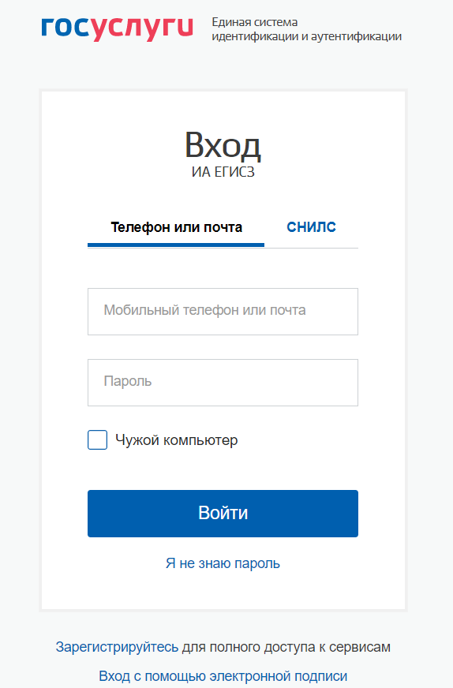
Рисунок 1 – Страница авторизации ИА
На форме авторизации необходимо ввести логин и пароль пользователя и нажать на кнопку «Войти».
Примечание – в связи с тем, что ИА не доступна из ЗСПД, необходимо осуществить дополнительную настройку рабочего места.
Работа в ЗСПД обусловлена необходимостью обеспечения конфиденциальности сведений, а также хранения и защиты таких сведений в соответствии с требованиями законодательства Российской Федерации о защите персональных данных.
Для взаимодействия с подсистемами ЕГИСЗ через ЗСПД МО должна подключиться к региональному УД ЗСПД Минздрава России. Описание порядка подключения можно получить у представителей органа исполнительной власти субъекта РФ в сфере охраны здоровья, ответственного за функционирование региональной инфраструктуры ЗСПД.
Описание схемы подключения приведено на портале оперативного взаимодействия участников ЕГИСЗ http://portal.egisz.rosminzdrav.ru (путь: «Материалы/ ЕГИСЗ/ ЗСПД»).
Ниже приведена последовательность организационных и технических шагов, необходимых для организации доступа МО к подсистеме ЕГИСЗ ФРМСС через ЗСПД:
- Если МО не имеет подключения к ЗСПД, то необходимо обратиться с запросом на подключение к ЗСПД в орган исполнительной власти субъекта РФ в сфере охраны здоровья.
- После успешного подключения МО к ЗСПД на рабочих местах пользователей, на которых планируется организовать доступ к подсистеме ЕГИСЗ через ЗСПД, необходимо проверить сетевую связность командой ping и telnet со следующим адресом:
10.41.19.91 – frmss.egisz.rosminzdrav.ru
- После этого необходимо выполнить следующие настройки:
Прописать в файл hosts:
10.41.19.91 – frmss.egisz.rosminzdrav.ru
- Результатом выполнения перечисленных выше шагов является получение доступа к компоненту «Федеральный реестр медицинских свидетельств о смерти» по адресу frmss.egisz.rosminzdrav.ru.
В случае успешной авторизации произойдет переход на главную страницу Компонента (Рисунок 2).
      - Авторизация через ИА
Пользователи, которым для работы в компоненте ФРМСС необходимы роли «Администратор медицинской организации» и «Медицинский работник» должны обратиться в свой ОУЗ для получения доступа. Описание ролей пользователей приведено в Разделе 1.5.3 и А. Для понимания процесса предоставления доступов Сотрудники ОУЗ должны ознакомиться с регламентом по подключению организаций, осуществляющих выдачу медицинских свидетельств о смерти к федеральному реестру медицинских свидетельств о смерти по адресу https://portal.egisz.rosminzdrav.ru/materials/3935.
На странице авторизации ИА введите логин и пароль пользователя и нажмите на кнопку «Войти». После чего произойдет переход на стартовую страницу ФРМСС (Рисунок 2).
Примечание 1 – для роли «Обучающийся» получать авторизацию в ИА не нужно, вход можно осуществить по учетной записи ЕСИА. При таком способе входа, неавторизованному в АИ пользователи, роль «Обучающийся» будет присвоена автоматически.
Примечание 2 – Внешний вид меню зависит от роли пользователя и выданных ему прав.

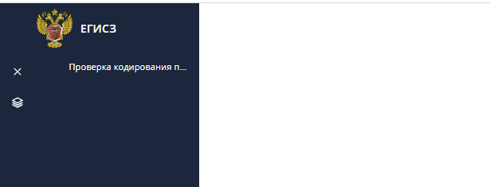
Рисунок 2 – Стартовая страница
      - Выход из компонента
Для корректного завершения работы с компонентом ФРМСС необходимо нажать на пиктограмму с изображением пользователя, расположенную в нижней левой части экрана. В открывшемся всплывающем окне нажать кнопку «Выход» (Рисунок 3).

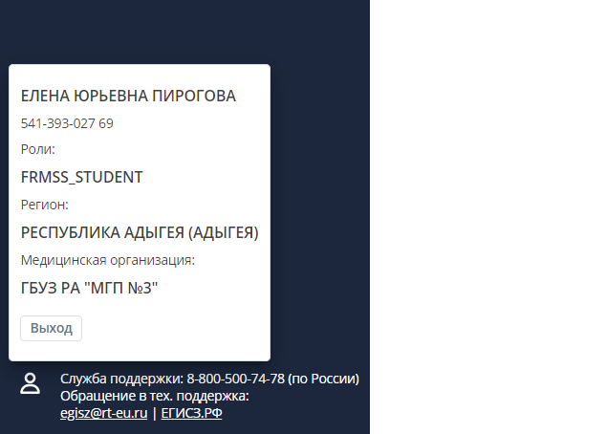
Рисунок 3 – Кнопка «Выход»
После чего можно будет закрыть страницу браузера.
    - Порядок проверки работоспособности
Показателем работоспособности компонента ФРМСС является успешный вход на стартовую страницу (Рисунок 2).

    - Описание ролей
Существуют следующие ролевые модели для работы в ФРМСС:
- роль «Обучающийся» - предназначена для студентов, обучающихся кодированию причин смерти.
- роль «Медицинский работник» – предназначена для сотрудников медицинских организаций, в том числе частных. Пользователи с данной ролью имеют возможность создавать, редактировать, подписывать и просматривать медицинские свидетельства о смерти в пределах своей медицинской организации.
- роль «Администратор МО» – предназначена для сотрудников медицинских организаций, в том числе частных. Пользователи с данной ролью имеют возможность просматривать медицинские свидетельства о смерти в пределах своей медицинской организации.
- роль «Региональный администратор» предназначена для сотрудников органов исполнительной власти субъектов РФ в сфере здравоохранения, отвечающих за мониторинг сведений по субъекту РФ.
- роль «Администратор федерального уровня» предназначена для сотрудников, отвечающих за мониторинг сведений по всей РФ в рамках своего ведомства;
- роль «Администратор ФРМСС» - предназначения для глобальных администраторов (служба технической поддержки ЕГИСЗ);
Матрица прав и ролей пользователей ФРМСС приведена в приложении (А).

  - Проверка кодирования причин смерти
    - Ввод и проверка кодирования причин смерти, получение кода первоначальной причины
Ввод и проверка кодирования осуществляется в экранной форме «Проверка кодирования причин смерти» (Рисунок 5). Для открытия которой необходимо выбрать в главном меню «Проверка кодирования» - > «Проверка кодирования МСС» или «Проверка кодирования МСПС» (Рисунок 4).

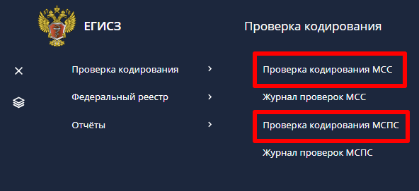
Рисунок 4 – Путь к форме «Проверка кодирования причин смерти» и «Проверка кодирования причин перинатальной смерти»
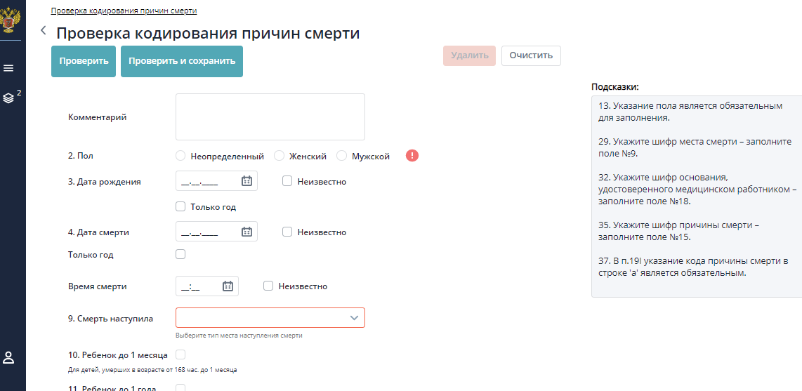
Рисунок 5 – Экранная форма «Проверка кодировании причин смерти»
      - Ввод данных для проверки
В экранной форме пользователь указывает:
- характеристики факта смерти и личности умершего, отказывающие влияния на логику определения возможных причин смерти
- причины смерти
- прочие важные состояния, способствовавшие смерти, но не связанные с болезнью или патологическим состоянием, приведшим к ней
Для облегчения ввода и сохранения преемственности с привычным видом медицинского свидетельства о смерти экранная форма имеет ту же последовательность полей и нумерацию, что и на бумажном носителе (в форме 106-У). Но в экранной форме указывается только ЧАСТЬ данных свидетельства, имеющая непосредственное отношение к кодированию. Поля и порядок их заполнения описаны в Таблица 2 (Для МСПС соответствует Таблица 2.1).
Пользователь заполняет форму данными, которые хочет проверить на корректность.
В случае ввода заведомо неверных значений система дает подсказку – выделяет поле красной рамкой и выводит сообщение, описывающее ошибку (пример см. Рисунок 6).

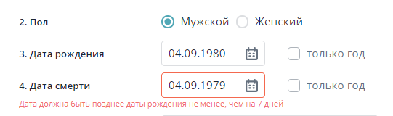
Рисунок 6 – Пример подсказки об ошибочно введенном значении в поле
Для полей, наименование которых (данное в соответствии со 106-У) не раскрывает в достаточной степени суть параметра, который необходимо ввести, на форме указаны расшифровки (пример см. Рисунок 7).

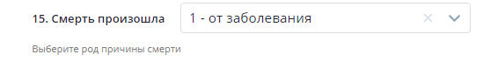
Рисунок 7 – Пример расшифровки значения поля
Таблица 2. Поля экранной формы «Проверка кодирования причин смерти» (МСС)
№ по 106/У | Наименование поля | Способ ввода | Описание
2. | Пол | Переключатель | Пол умершего
3. | Дата рождения | Календарь | Дата рождения умершего (допускается указать только год при установлении соответствующего флага).  Допустимо вводить значение не позднее текущей даты и не ранее 01.01.1900.
4. | Дата смерти | Календарь | Дата смерти (допускается указать только год при установлении соответствующего флага).  Дата смерти должны быть позднее даты рождения не менее чем на 7 дней.
9. | Смерть наступила | Выпадающий список. Выбор из справочника «Типы мест наступления смерти» | Тип места наступления смерти. (Это поле не имеет прямого, но имеет опосредованное влияние на определение причин смерти, т.к. тип места наступления смерти связан с возможными значениями поля №15 и участвует в логических проверках)
10. | Ребенок до 1 месяца | Флаг | Признак, указывающий на то, что умерший – ребенок в возрасте от 168 час. до 1 месяца.  Устанавливается автоматически (без возможности редактирование), если указаны даты рождения и смерти, и разница между ними меньше, либо равна 30 календарным дням.  Становится выключенным (выключается, если был установлен) как только при вводе\редактировании дат рождения и\или смерти разница между ними начинает строго превышать 30 дней.
 | Доношенность | Выпадающий список с возможностью выбора из Справочника «Доношенность новорожденного» | Поле становится видимым только, если указан признак «Ребенок до 1 месяца»
11 | Ребенок до 1 года | Флаг | Признак, указывающий на то, что умерший – ребенок в возрасте от 168 час. до 1 года.  Признак, указывающий на то, что умерший – ребенок в возрасте от 168 час. до 1 года.  Устанавливается автоматически (без возможности редактирование), если установлен признак «Ребенок до 1 месяца», или указаны даты рождения и смерти, и разница между ними меньше, либо равна 364 календарным дням.  Становится выключенным (выключается, если был установлен) как только снимается признак «Ребенок до 1 месяца», либо при вводе\редактировании дат рождения и\или смерти разница между ними начинает строго превышать 364 дня.
 | Масса тела ребенка при рождении, грамм | Поле ввода чисел | Вес умершего ребенка при рождении в граммах.  Допустимо вводить значение от 500 до 9000.  Поле становится видимым только, если указан признак «Ребенок до 1 года»
 | Каким по счету был ребенок у матери (считая умерших и не считая мертворожденных) | Поле ввода чисел | Каким по счету был ребенок у матери (считая умерших и не считая мертворожденных).  Если введено более 15, то под полем выводится красное предупреждение: "Сомнительное количество детей".  Поле становится видимым только, если указан признак «Ребенок до 1 года».
 | Дата рождения матери | Календарь | Если разница между "Дата рождения матери" и "Датой рождения" (умершего) меньше 10 лет, то выводится предупреждение "Разница между датами рождения матери и ребенка должна быть не менее 10 лет".  Кроме того, нельзя ввести значение ранее 01.01.1900г.  Поле становится видимым только, если указан признак «Ребенок до 1 года».
 | Возраст матери (полных лет) | Поле ввода чисел | Возраст матери на момент рождения ребенка.  Если указаны даты рождения матери и ребенка, то рассчитывается автоматически. Иначе можно указать вручную.  Если возраст матери меньше 10 лет, то выводится предупреждение "Возраст матери не должен быть меньше 10 лет".  Поле становится видимым только, если указан признак «Ребенок до 1 года».
15 | Смерть произошла | Выпадающий список с возможностью выбора из Справочника «Род причины смерти» | Род причины смерти (тип)
16 | Для смерти от несчастного случая, установленная дата травмы | Календарь | Дата травмы (отравления) - указывается в случае смерти от несчастного случая, убийства, самоубийства, от военных и террористических действий, при неустановленном роде смерти.  Если в п.15 указан род причины смерти, отличный от перечисленных, то п.16 не доступен для ввода. (А также, очищается, если был заполнен, если при редактировании значения в п.15, новое значение станет отличным от перечисленных).  Дата травмы не может быть позднее Даты смерти, иначе выводится предупреждение.
17 | Причины смерти установлены | Выпадающий список с возможностью выбора из Справочника «Тип медицинского работника, установившего причины смерти» | Тип медицинского работника, установившего смерть
18 | Основание для определения причины смерти | Выпадающий список с возможностью выбора из Справочника «Основания для установления причины смерти» | Основание для определения причины смерти (тип).  При выборе пользователем в п.17 значения 4 (патологоанатом) или 5 (судебно-медицинский эксперт) в п.18 автоматически подставлять значение 4. "вскрытие" (при этом выбрать другое значение невозможно)  При выборе пользователем в п.17 значения, отличного от 4 (патологоанатом) или 5 (судебно-медицинский эксперт) в п.18 невозможно выбрать значение 4. «вскрытие».
 | Причина по Acme | Проставляется автоматически. Не редактируется. | Код первоначальной причины смерти. Проставляется автоматически при получении ответа от модуля ACME, указывается полученный в ответе код.
19 I | Причины смерти (пункты а,б,в,г) | Выпадающий список с возможностью выбора из справочника «МКБ-10», с возможностью контекстного поиска по коду или наименованию | Возможно ввести по одной причине в каждом пункте.  Пункты а,б,в соответствуют справочнику 1.2.643.5.1.13.13.11.1489  Пункт г соответствует справочнику 1.2.643.5.1.13.13.99.2.692
 | Период времени между началом патолог. процесса и смертью | Поля для ввода чисел | Период времени между началом патологического процесса и смертью - лет (от 0 до 99), месяцев (от 0 до 11), недель (от 0 до 4), дней (от 0 до 30), часов (от 0 до 23), минут (от 0 до 59)  Поля доступны для редактирования только если введена причина в соответствующей строке.  Можно установить признак «Неизвестен» (тогда поля закроются для редактирования).  Период не должен превышать возраст умершего, иначе выводится подсказка.
 | Отметка «первоначальная причина смерти» по мнению ACME | Флаг | Не редактируется. Проставляется автоматически при получении ответа от модуля ACME, напротив причины, код которой совпал с кодом в ответе.
19 II | Прочие состояния | Выпадающий список с возможностью выбора из справочника «МКБ-10», с возможностью контекстного поиска по коду или наименованию | Возможно ввести неограниченное число состояний.  Диапазон выбираемых причин смерти не ограничен.  Правила контекстного поиска такие же, как и для причин смерти (справочник в НСИ 1.2.643.5.1.13.13.11.1489).
20. | В случае смерти в результате ДТП | Выпадающий список с возможностью выбора из справочника «Связь смерти с ДТП» | Выбирается один из предложенных временных промежутков наступления смерти в результате ДТП.  Поле доступно для редактирования только в случае смерти от несчастного случая, убийства, самоубийства, от военных и террористических действий, при неустановленном роде смерти.  Если в п.15 указан род причины смерти, отличный от перечисленных, то п.20 не доступен для ввода. (А также, очищается, если был заполнен, если при редактировании значения в п.15, новое значение станет отличным от перечисленных).
21. | Связь смерти с беременностью | Выпадающий список с возможностью выбора из справочника «Связь смерти с беременностью» | Связь с беременностью (тип).  Поле становится недоступным для редактирования и очищается (если было заполнено) как только начинает выполняться хотя бы одно из условий: в поле "Пол" указано значение 'Мужской' или возраст умершего меньше 10 лет.

Таблица 2.1. Поля экранной формы «Проверка кодирования причин перинатальной смерти» (МСПС)
№ по 106-2/У-08 | Наименование поля | Способ ввода | Описание
1. | Исход родов | Переключатель | Роды мертвым плодом\Ребенок родился живым
 | Роды мертвым плодом - дата | Календарь | Поле доступно для редактирования, если выбран переключатель «Роды мертвым плодом» и НЕ включен Флаг «Неизвестно» (дата родов мертвым плодом).
 | Только год | Флаг | Если Флаг включен, значит известен только год мертворождения.
 | Неизвестно | Флаг | Если Флаг включен, значит дата мертворождения неизвестна.
2. | Ребенок родился живым - дата | Календарь | Дата рождения
 | Только год | Флаг | Если Флаг включен, то известен только год рождения
 | Неизвестно | Флаг | Если Флаг включен, значит ДР неизвестна
 | и умер - дата | Календарь | Дата смерти
 | Только год | Флаг | Если Флаг включен, то известен только год смерти
 | Неизвестно | Флаг | Если Флаг включен, значит ДC неизвестна
 | Роды произошли | Выпадающий список для выбора из справочника | Тип места рождения ребенка
3. | Смерть наступила | Выпадающий список из справочника  «Наступление летального исхода относительно времени родов» | Уточнение времени наступления смерти относительно даты родов
Информация о матери
5. | Дата рождения | Календарь | Дата рождения матери (допускается указать только год или «Неизвестно» при установлении соответствующего флага)
11. | Которые по счету роды | Поле для ввода числа | Допускается указание «Неизвестно» при установлении соответствующего флага)
Информация о ребенке (плод)
15. | Смерть (мертворождение) произошла (о) | Выпадающий список из справочника  «Типы мест наступления смерти» | Тип места наступления смерти (согласно справочнику НСИ OID 1.2.643.5.1.13.13.99.2.20)
16. | Пол | Переключатель для выбора одного варианта из возможных | Пол ребенка (согласно справочнику НСИ OID 1.2.643.5.1.13.13.11.1040)
17. | Масса тела ребенка (плода) при рождении, в граммах | Поле для ввода числа | Допускается указание «Неизвестно» при установлении соответствующего флага)
18. | Длина тела ребенка (плода) при рождении, в см. | Поле для ввода числа | Допускается указание «Неизвестно» при установлении соответствующего флага)
19. | Мертворождение или живорождение произошло: | Радиогруппа | Необходимо выбрать одно из 3 представленных значений.
 | Которыми по счету в данных родах | Поле для ввода числа | Становится видимым при выборе варианта «при многоплодных родах» (допускается указание «Неизвестно» при установлении соответствующего флага)
 | число детей родившихся (живыми и мертвыми) | Поле для ввода числа | Становится видимым при выборе варианта «при многоплодных родах» ((допускается указание «Неизвестно при установлении соответствующего флага))
20. | Которым по счету ребенок был рожден у матери (считая умерших и не считая мертворожденных) | Поле для ввода числа | Допускается указывание «Неизвестно» при установлении соответствующего флага
21. | Смерть ребенка (плода) произошла | Выпадающий список | Род причины смерти (согласно справочнику НСИ Род причины смерти OID: 1.2.643.5.1.13.13.99.2.21)
 | Срок беременности, недель | Поле для ввода чисел | Целое число от 21 до 60
22. | Лицо, принимавшее роды | Выпадающий список | Тип лица, принимавшего роды (согласно справочнику НСИ OID: 1.2.643.5.1.13.13.99.2.32)
 | Тип родов | Выпадающий список | Выбор из 3 значений:  B01.001.006 Ведение патологических родов врачом-акушером-гинекологом  B02.001.002 Ведение физиологических родов акушеркой  B01.001.009 Ведение физиологических родов врачом-акушером-гинекологом
23. | Причины перинатальной смерти (а,б,в,г,д) | Выпадающий список с возможностью контекстного поиска по коду или наименованию | Возможно ввести по одной причине в каждом пункте.  Пункты а,б,в,д соответствуют справочнику 1.2.643.5.1.13.13.11.1489  Пункт г соответствует справочнику 1.2.643.5.1.13.13.99.2.692
24. | Причины смерти установлены | Выпадающий список | Тип медицинского работника, установившего причины смерти (согласно справочнику 1.2.643.5.1.13.13.99.2.22)

      - Осуществление проверки, получение кода первоначальной причины
После заполнения полей пользователь нажимает кнопку «Проверить». При этом программа:
- автоматически подбирает первоначальную причину смерти (обращаясь к модулю ACME)
- выполняет проверку корректности заполнения полей формы, включая корректность указания причин смерти, с помощью правил логического контроля
В результате:
- во всплывающем окне и в специальном месте экрана – окне «Подсказки» (Рисунок 8) выдается перечень найденных программой подсказок или сообщением о том, что замечаний нет, ошибок не найдено. Также указывается информация о результате работы модуля ACME - код первоначальной причины смерти, либо сообщение о том, что его не удалось определить.
- Кроме того, если программе ACME удалось определить код первоначальной причины смерти, то этот код будет занесен в поле экранной формы «Причина по ACME», и программа сама отметит первоначальную причину путем проставления отметки напротив строки с выбранной причиной (Рисунок 9).
Необходимо подчеркнуть, что внешний модуль АСМЕ, определяя первоначальную причину смерти, учитывает и коды второго раздела п. 19, а также допускается присвоение кода первоначальной причины смерти не из предъявленного набора, а другим – обобщающим близкие состояния. В этих случаях автоматическая отметка против строк с причинами не ставится.

Рисунок 8 – Пример окна с результатом проверки
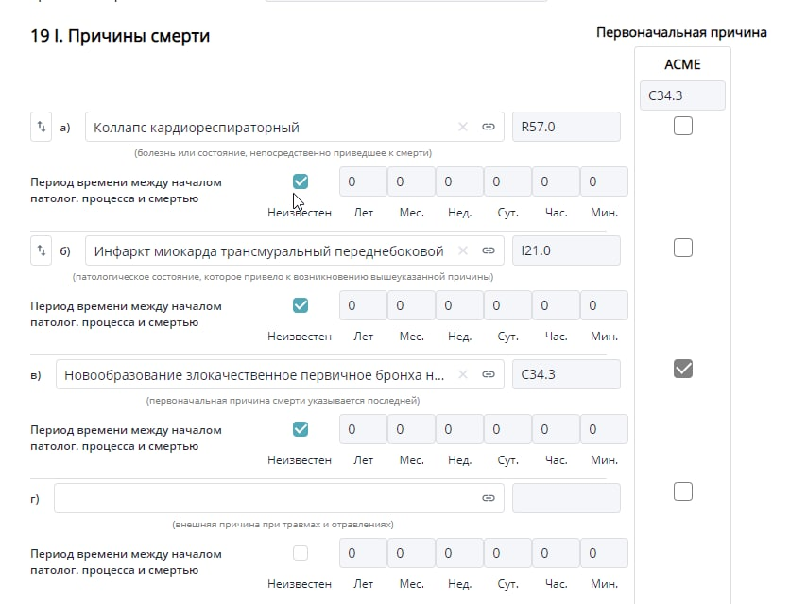
Рисунок 9 – Пример отражения результата поиска первоначальной причины модулем ACME
Пользователь может корректировать данные и нажимать на кнопку «Проверить» неограниченное количество раз. При этом результаты предыдущей проверки (включая причину по Acme, отметку первоначальной причины) будут очищаться и результат определиться заново с учетом новых данных.
      - Прочие действия на форме
Кнопка «Очистить» полностью очищает форму ввода от ранее введенных пользователем значений, значения в поле «Причина по Acme», отметки первоначальной причины, а также от результатов предыдущей проверки.
Кнопка «Проверить и сохранить» сохраняет вариант кодирования в базе данных (предварительно выполнив действия, соответствующее команде «Проверить» -
см. п. 1.6.1.2. По факту успешного сохранения пользователю выдается сообщение в левом нижнем углу - После сохранения экранная форма остается открытой и доступна для редактирования (Рисунок 10).
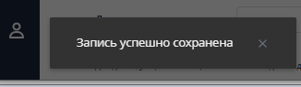
Рисунок 10 – Уведомление об успешном сохранении записи
Кнопка «Удалить» удаляет вариант кодирования из базы данных. Поля формы при этом очищаются.
    - Поиск вариантов кодирования причин смерти
Раннее сохраненные в базе данных вариантах кодировании можно найти в экранной форме «Журнал проверок» (Рисунок 12). Для открытия которой необходимо выбрать в главном меню «Проверка кодирования» - > «Журнал проверок МСС» (Рисунок 11) или «Журнал проверок МСПС».

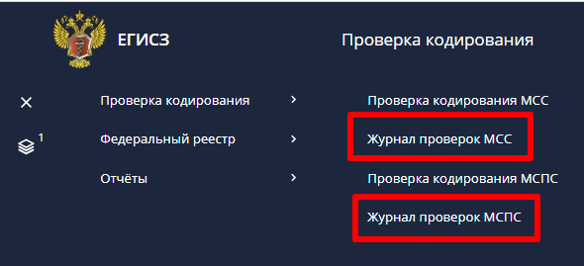
Рисунок 11 – Путь к Форме «Журнал проверок МСС» и «Журнал проверок МСПС»

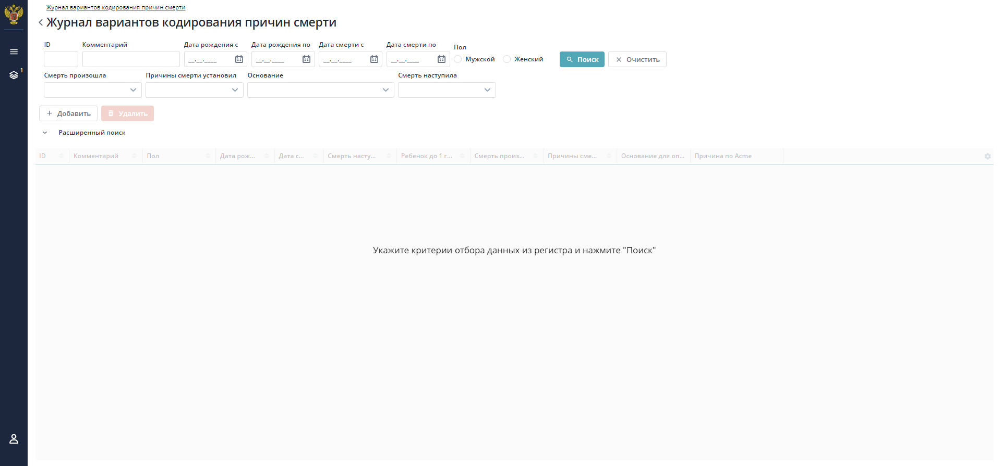
Рисунок 12 – Экранная Форма «Журнал проверок»
Пользователям доступен как поиск по ключевым параметрам, так и расширенный поиск. В верхней части страницы располагаются параметры для поиска вариантов кодирования. Параметры делятся на основные и дополнительные (по умолчанию скрытые) – см. Таблица 3 (Для МСПС – Таблица 4).
Для поиска введите интересующие параметры в соответствующие поля и нажмите на кнопку «Поиск».
Для поиска\сокрытия дополнительным параметров фильтра нажмите на кнопку «Расширенный поиск». На странице откроется (скроется) окно ввода параметров расширенного поиска.
Для очистки полей поиска нажмите на кнопку «Очистить».
Результат поиска выводится в виде списка в нижней части экранной формы.
Столбцы списка:
- Комментарий
- Пол
- Дата рождения
- Дата смерти
- Смерть наступила
- Ребенок до 1 года
- Смерть произошла
- Причины смерти установлены
- Основание для определения причины смерти
- Причина по Acme
Таблица 3. Параметры поиска вариантов кодирования
Наименование поля | Компонент | Описание | Фильтр
Комментарий | Поле для ввода текста | Контекстный поиск по комментарию. Можно ввести часть комментария. | Основной
Пол | Флаговый переключатель |  | Основной
Дата рождения с | Календарь |  | Основной
Дата рождения по | Календарь |  | Основной
Дата смерти с | Календарь |  | Основной
Дата смерти по | Календарь |  | Основной
Смерть произошла | Выпадающий список |  | Основной
Причины смерти установил | Выпадающий список |  | Основной
Основание для определения причины смерти | Выпадающий список |  | Основной
Смерть наступила | Выпадающий список |  | Основной
Ребенок до 1 месяца | Флаг |  | Расширенный
Доношенность | Выпадающий список |  | Расширенный
Ребенок до 1 года | Флаг |  | Расширенный
Причина по Acme | Выпадающий список с возможностью контекстного поиска |  | Расширенный
Код причины смерти с | Выпадающий список с возможностью контекстного поиска | Фильтрация свидетельств по коду прочих состояний (если хоть одно указано и входит в выбранный диапазон).  Если нужно найти строгое соответствие одному конкретному коду, то вводится только значение в поле 'Код причины смерти с'. При этом поле 'Код причины смерти по' автоматически заполняется таким же значением.  Если нужно найти значение из диапазона, то вводится значение в поле 'Код причины смерти с'. При этом поле 'Код причины смерти по' автоматически заполняется таким же значением. Но пользователь после этого выбирает другое значение в поле 'Код пр. состояния по'. | Расширенный
Код причины смерти по | Выпадающий список с возможностью контекстного поиска |  | Расширенный
И/ИЛИ | Радиогруппа | Позволяет указать условие для поиска между кодами причины смерти и Кодами прочих состояний.  По умолчанию выключена и не доступна для редактирования. Становится доступной для редактирования, если указан 'Код причины смерти с'. | Расширенный
Код пр. состояния с | Выпадающий список с возможностью контекстного поиска | Фильтрация свидетельств по коду прочих состояний (если хоть одно указано и входит в выбранный диапазон).  По умолчанию поле не доступно для редактирования.  Становится доступным для редактирования, если выбрано 'И/ИЛИ'  Если нужно найти строгое соответствие одному конкретному коду, то вводится только значение в поле 'Код пр. состояния с'. При этом поле 'Код пр. состояния по' автоматически заполняется таким же значением.  Если нужно найти значение из диапазона, то вводится значение в поле 'Код пр. состояния с'. При этом поле 'Код пр. состояния по' автоматически заполняется таким же значением. Но пользователь после этого выбирает другое значение в поле 'Код пр. состояния по'. | Расширенный
Код пр. состояния по | Выпадающий список с возможностью контекстного поиска |  | Расширенный
Смерть в результате ДТП | Выпадающий список |  | Расширенный
Смерть беременной | Выпадающий список |  | Расширенный

Таблица 4. Параметры поиска вариантов кодирования (МСПС)
Наименование поля | Компонент | Описание | Фильтр
Пол | Флаговый переключатель | Справочник "Пол пациента" (OID:1.2.643.5.1.13.13.11.1040) | Основной
Дата рождения с | Календарь |  | Основной
Дата рождения по | Календарь |  | Основной
Дата смерти с | Календарь |  | Основной
Дата смерти по | Календарь |  | Основной
Смерть ребенка (плода) произошла | Выпадающий список | Выпадающий список из справочника  Род причины смерти (OID: 1.2.643.5.1.13.13.99.2.21) | Основной
Причины смерти установил | Выпадающий список | Выбор из справочника "Тип медицинского работника, установившего причины смерти" OID: "1.2.643.5.1.13.13.99.2.22" | Основной
Тип родов | Выпадающий список | Ограничено значениями  (Код услуги, Полное название)  B01.001.006 Ведение патологических родов врачом-акушером-гинекологом  B02.001.002 Ведение физиологических родов акушеркой  B01.001.009 Ведение физиологических родов врачом-акушером-гинекологом | Расширенный
Код основной причины смерти с | Выпадающий список с возможностью контекстного поиска | Фильтрация свидетельств по коду основной причины смерти (по значению в строке "а")  Если нужно найти строгое соответствие одному конкретному коду, то вводится только значение в поле 'Код причины смерти с'. При этом поле 'Код причины смерти по' автоматически заполняется таким же значением.  Если нужно найти значение из диапазона, то вводится значение в поле 'Код причины смерти с'. При этом поле 'Код причины смерти по' автоматически заполняется таким же значением. Но пользователь после этого выбирает другое значение в поле 'Код пр. состояния по'. | Расширенный
Код основной причины смерти по |  |  | Расширенный

Помимо собственно поиска, пользователю на форме доступны следующие действия (Таблица 5):
Таблица 5. Действия на форме Журнал проверок МСС и МСПС
Действие | Компонент формы  (поле, фильтр) | Условие доступности | Описание
Расширенный поиск | Кнопка | Если включен только основной поиск | Раскрывает возможно задавать параметры расширенного фильтра
Поиск | Кнопка | Всегда | Кнопка предназначена для поиска по заданным критериям фильтра
Очистить | Кнопка | Всегда | Кнопка предназначена для очистки значений фильтров
Создать | Кнопка | всегда | Кнопка предназначена для открытия Форма "Проверка кодирования причин смерти" . Поля пусты.
Удалить | Кнопка | выбран вариант кодирования | Удаляет выбранный пользователем вариант кодирования из БД. При этом выдать пользователю подтверждающее сообщение - "Вы действительно хотите удалить запись ID записи?" - Да/Нет (выбрано по умолчанию)
Просмотр | Двойной клик мыши | выбран вариант кодирования | Кнопка предназначена для открытия Форма "Проверка кодирования причин смерти" . При этом поля Формы заполнены данными выбранного варианта кодирования.

  - Медицинские свидетельства о смерти
    - Поиск Медицинских свидетельств о смерти
Имеющиеся в базе данных Медицинские свидетельства о смерти можно найти в экранной форме «Федеральный реестр медицинских свидетельств о смерти» (Рисунок 14). Для открытия которой необходимо выбрать в главном меню «Федеральный реестр» -> «Свидетельства о смерти» (Рисунок 13).
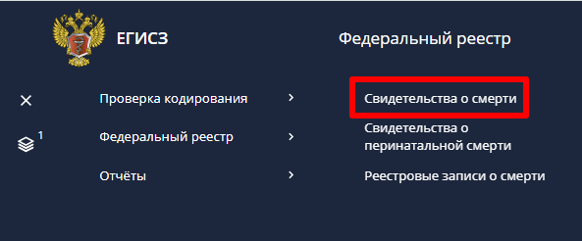
Рисунок 13 – Путь к Форме «Федеральный реестр медицинских свидетельств о смерти»

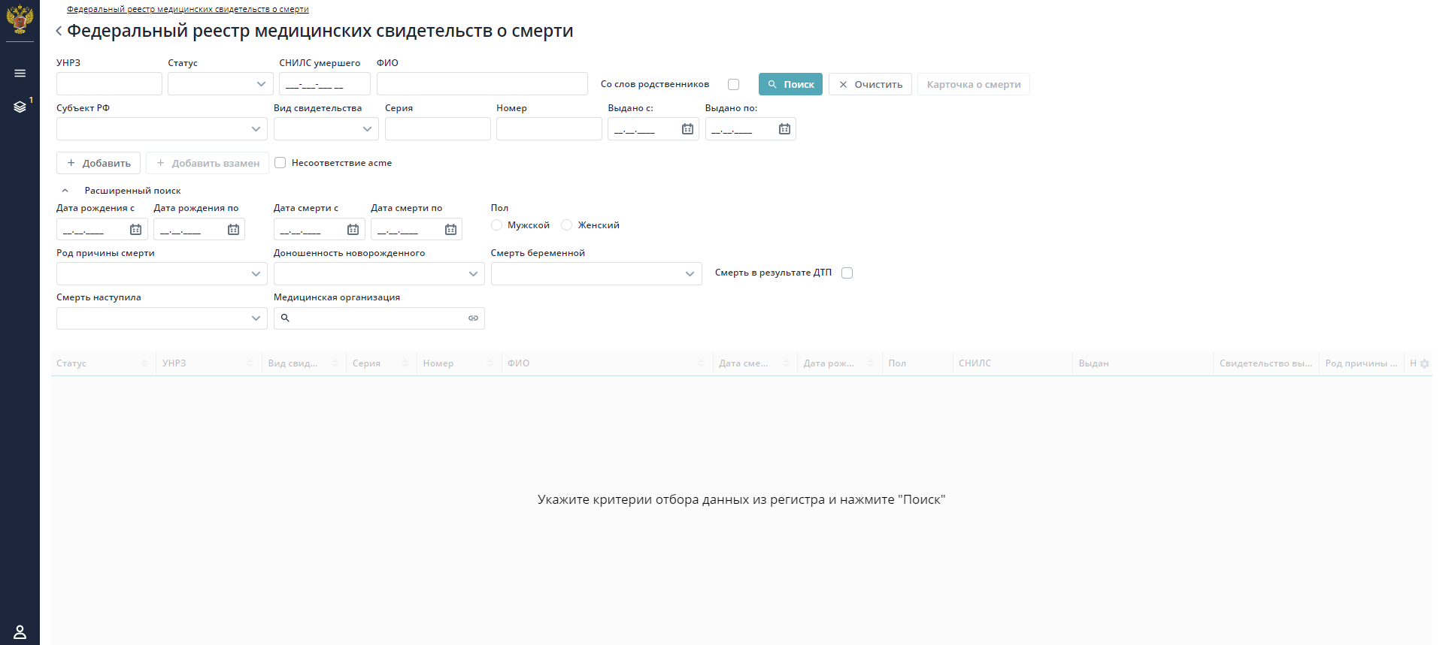
Рисунок 14 – Экранная Форма «Федеральный реестр медицинских свидетельств о смерти»
Пользователям доступен как поиск по ключевым параметрам, так и расширенный поиск. В верхней части страницы располагаются параметры для поиска. Параметры делятся на основные и дополнительные (по умолчанию скрытые) – см. Таблица 7.
Для поиска введите интересующие параметры в соответствующие поля и нажмите на кнопку «Поиск».
Для поиска\сокрытия дополнительным параметров фильтра нажмите на кнопку «Расширенный поиск». На странице откроется (скроется) окно ввода параметров расширенного поиска.
Для очистки полей поиска нажмите на кнопку «Очистить».
Результат поиска выводится в виде списка Медицинских свидетельств о смерти в нижней части экранной формы.
Столбцы списка (Таблица 6):
Таблица 6. Столбцы списка Медицинских свидетельств о смерти
Поле | Описание
Статус | Статус, отображающий в каком состоянии сейчас находится сформированное МСС
УНРЗ | Уникальный номер реестровой записи
Серия | Серия свидетельства о смерти
Номер | Номер свидетельства о смерти
ФИО | ФИО умершего
Дата смерти | Дата смерти умершего
Дата рождения | Дата рождения умершего
Дата и время смерти | Дата и время смерти умершего
Пол | Пол умершего
СНИЛС | СНИЛС умершего
Выдан | Краткое наименование выдавшей МО или ФИО частнопрактикующего врача
Свидетельство выдано | Дата выдачи МСС
Род причины смерти | Обстоятельства, при которых наступила смерть
Несоответствие acme | Признак, что кодирование по acme и по мнению врача не совпадает
Таблица 7. Параметры поиска вариантов кодирования
Наименование поля | Компонент | Описание | Фильтр
Выдано с | Календарь | Фильтры по дате | Основной
Выдано по | Календарь |  | Основной
Серия | Поле для ввода чисел | Поиск по серии свидетельства | Основной
Номер | Поле для ввода чисел | Поиск по номеру свидетельства | Основной
СНИЛС | Поле для ввода чисел. Формат: ХХХ-ХХХ-ХХХ YY | Поиск по СНИЛС умершего. | Основной
Фамилия | Поле для ввода текста | по Фамилии умершего | Основной
Имя | Текстовое поле ввода | по Имени умершего | Основной
Отчество | Текстовое поле ввода | по Отчеству умершего | Основной
Статус | Выпадающий список с возможностью множественного выбора | Фильтр по текущему статусу МСС | Основной
Субъект | Выпадающий список, с возможностью контекстного поиска | Фильтрация по субъекту (региону), указанному в адресе МО (ЧПВ), выдавшей свидетельство о смерти.  По умолчанию:  для администратора федерального уровня не заполнено  для администратора регионального уровня (МО) заполняется субъектом, который соответствует пользователю. Не подлежит изменению. | Основные
Населенный пункт | Выпадающий список, с возможностью контекстного поиска | Фильтрация по населенному пункту указанному в адресе МО (ЧПВ), выдавшей свидетельство о смерти | Основной
Медицинская организация | Выпадающий список, с возможностью контекстного поиска | Фильтрация по медицинской организации, в которой было выдано свидетельство. По умолчанию заполняется медицинской организацией, которая соответствует пользователю. Если не заполнено, то пустое. | Расширенный
Вид свидетельства | Выпадающий список | Фильтр по виду свидетельства | Основной
Со слов родственников | Флаговая кнопка | Фильтрация свидетельств о смерти, заполненных со слов родственников | Основной
Пол | Флаговый переключатель | Фильтрация свидетельств о смерти по полу умершего | Расширенный
Дата рождения с | Календарь | Фильтрация свидетельств о смерти по дате рождения умершего, попадающего в интервал | Расширенный
Дата рождения по | Календарь | Фильтрация свидетельств о смерти по дате рождения умершего, попадающего в интервал | Расширенный
Дата смерти с | Календарь | Фильтрация свидетельств по дате смерти, попадающего в интервал | Расширенный
Дата смерти по | Календарь | Фильтрация свидетельств по дате смерти, попадающего в интервал | Расширенный
Место постоянного жительства | Поле выбора из справочника | Фильтрация свидетельств о смерти по месту жительства умершего (субъект или населенный пункт). | Расширенный
Место смерти | Поле выбора из справочника | Фильтрация свидетельств о смерти по адресу места смерти (субъект или населенный пункт). | Расширенный
Смерть наступила | Выпадающий список | Фильтрация свидетельств о смерти по типу места наступления смерти | Расширенный
Смерть в результате ДТП | Флаговая кнопка | Фильтрация свидетельств по времени наступления смерти в результате ДТП | Расширенный
Род причины смерти | Выпадающий список | Фильтрация свидетельств о смерти по роду причины смерти | Расширенный
Доношенность новорожденного | Выпадающий список | Фильтрация свидетельств о смерти детей по доношенности | Расширенный
Смерть беременной | Выпадающий список | Фильтрация свидетельств по связи смерти с беременностью | Расширенный

Помимо собственно поиска, пользователю на форме доступны следующие действия (Таблица 8).
Таблица 8. Действия на форме «Федеральный реестр медицинского свидетельства о смерти»
Действие | Компонент формы  (поле, фильтр) | Условие доступности | Описание
Добавить | Кнопка | всегда | Кнопка предназначена для открытия формы создания свидетельства о смерти.
Добавить взамен | Кнопка | выбрано конкретное свидетельство (последнее по хронологии по Умершему) | Кнопка предназначена для открытия формы создания свидетельства о смерти с целью создания свидетельства взамен выбранного (перезаполненное частью параметров из «родительского» свидетельства)
Просмотр | Кнопка или двойной клик мыши | выбрано конкретное свидетельство | Открывает Форму "Медицинское свидетельство о смерти" в режиме просмотра.
Просмотр карточки сведений о смерти | Кнопка или пиктограмма | выбрано конкретное свидетельство | Открывает Форму "Карточка сведений о смерти" (см. п.1.9.2)

    - Ввод и проверка медицинского свидетельства о смерти, получение кода первоначальной причины
Ввод и проверка медицинского свидетельства о смерти осуществляется в экранной форме «Медицинское свидетельство о смерти» (Ошибка: источник перекрёстной ссылки не найден.1 – 15.8), открытой в режиме создания. Для открытия необходимо применить команду «Добавить» в экранной форме «Федеральный реестр медицинских свидетельств о смерти».

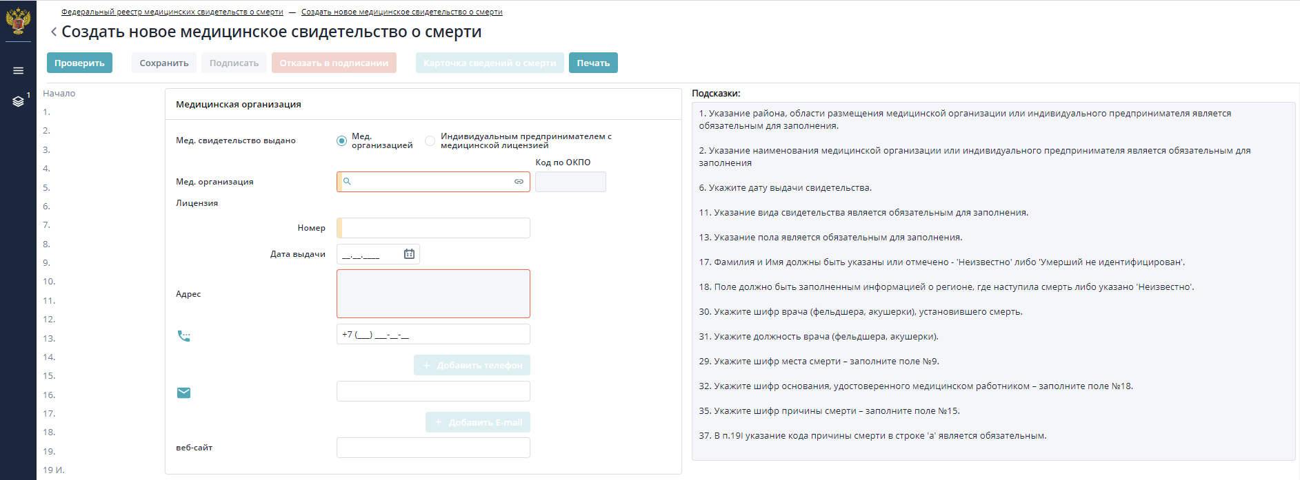
Рисунок 15.1 – Форма «Медицинского свидетельства о смерти»
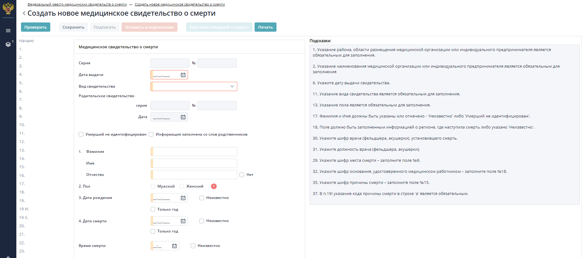Рисунок 15.2 – Форма «Медицинского свидетельства о смерти»

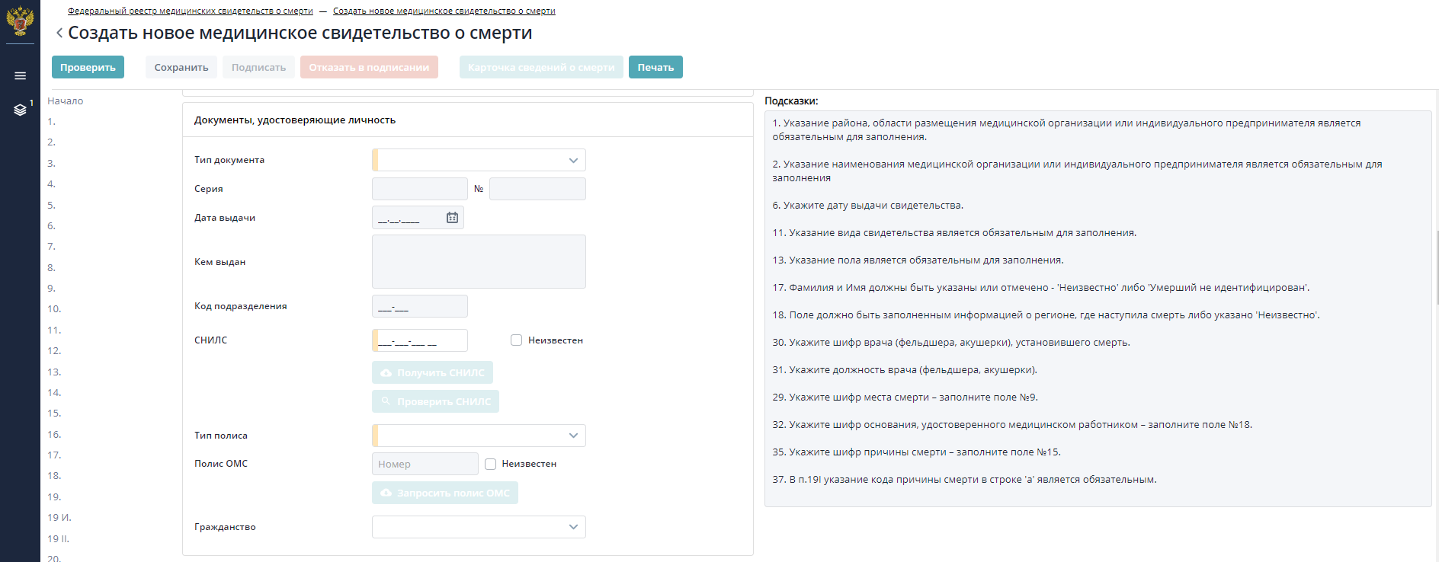Рисунок 15.3 – Форма «Медицинского свидетельства о смерти»

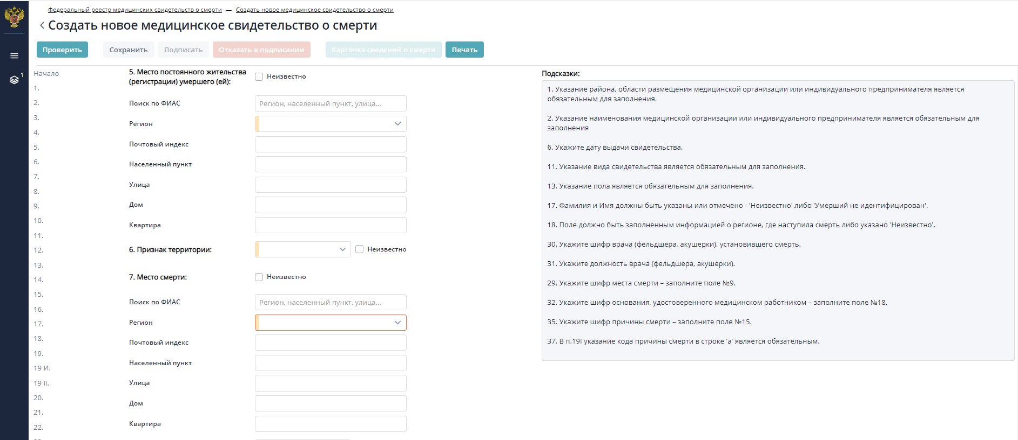Рисунок 15.4 – Форма «Медицинского свидетельства о смерти»

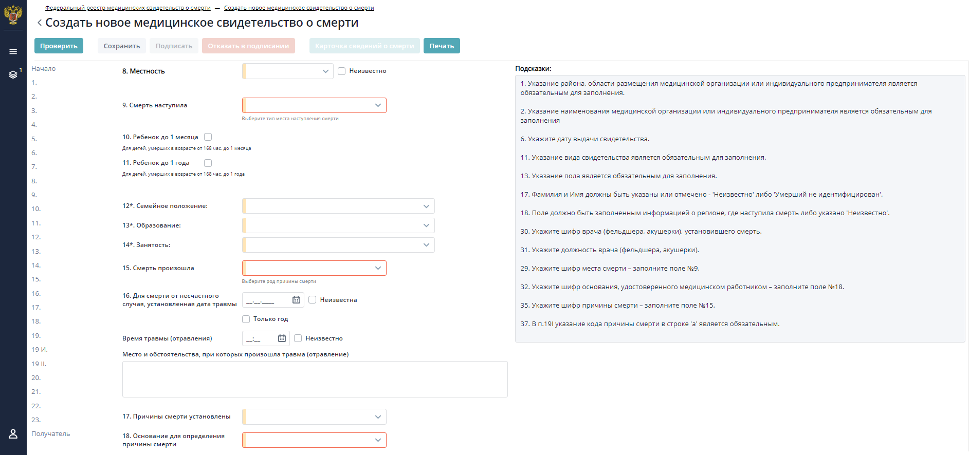Рисунок 15.5 – Форма «Медицинского свидетельства о смерти»
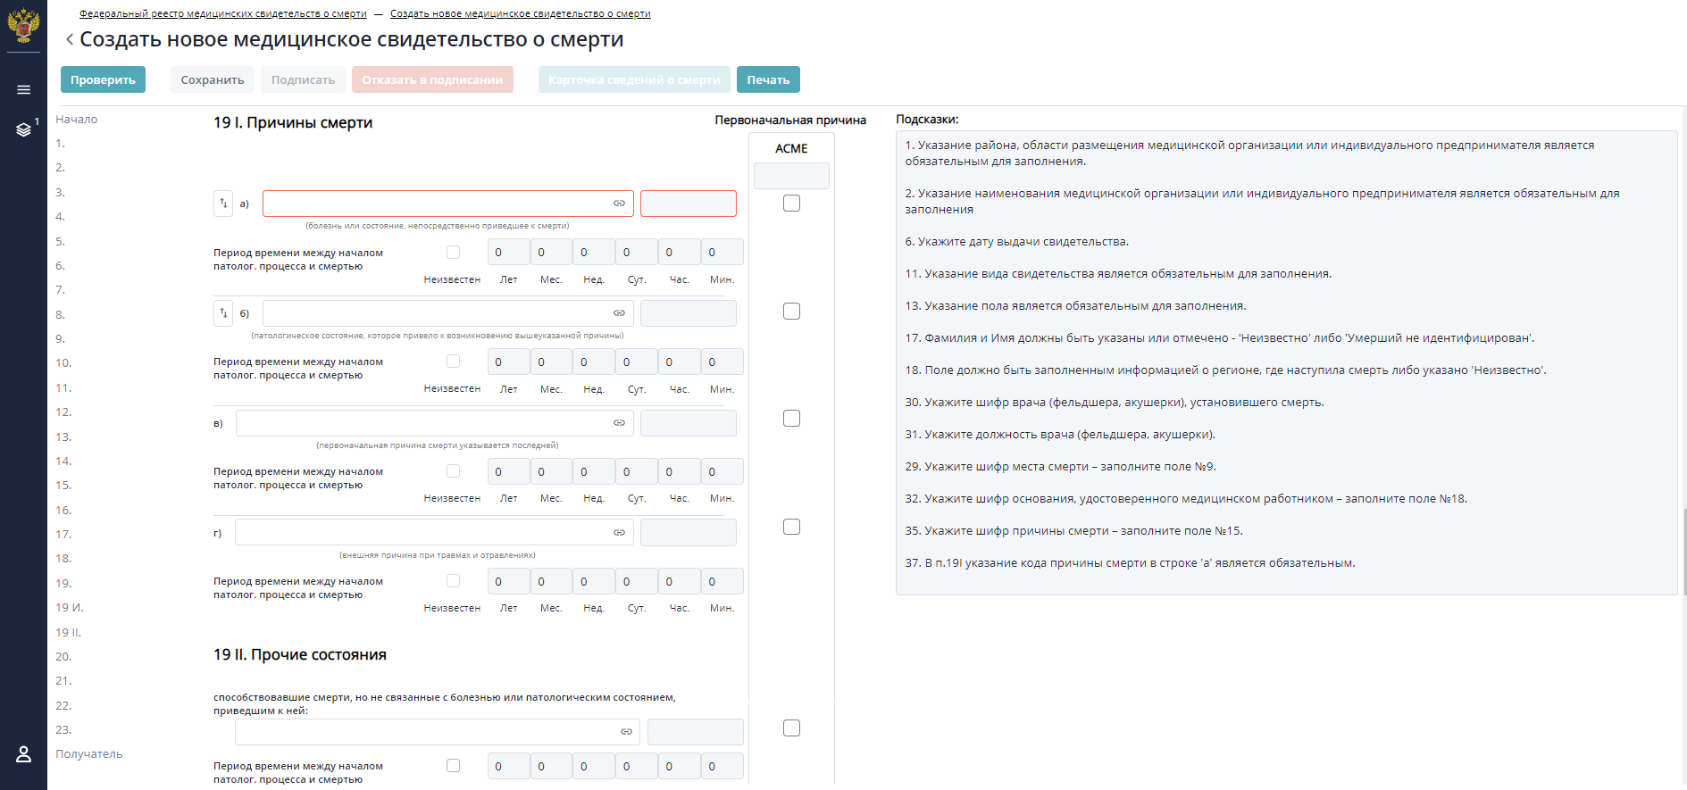
Рисунок 15.6 – Форма «Медицинского свидетельства о смерти»
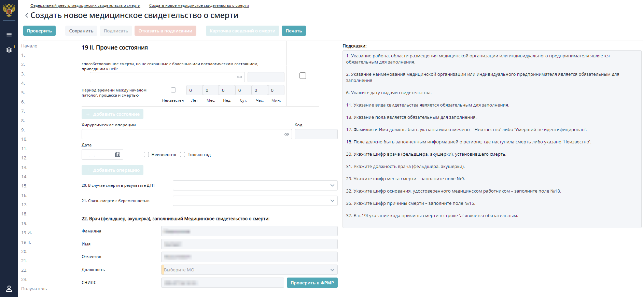
Рисунок 15.7 – Форма «Медицинского свидетельства о смерти»
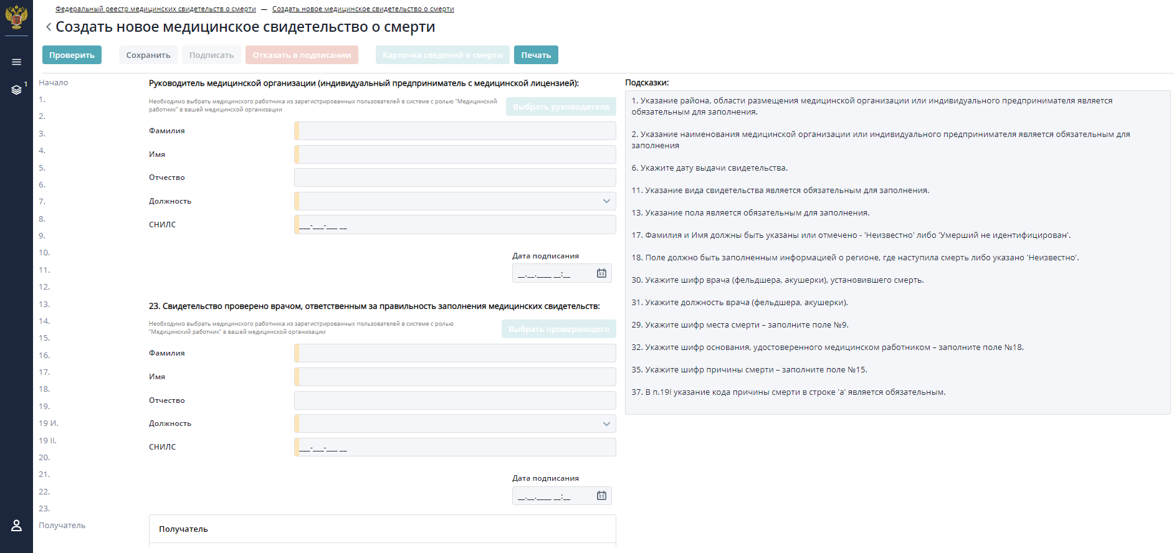
Рисунок 15.8 – Форма «Медицинского свидетельства о смерти»
      - Ввод данных Медицинского свидетельства
В экранной форме пользователь указывает:
- Данные МО, выдавшей МСС (или частного врача)
- Реквизиты МСС
- Персональные данных умершего гражданина (и его матери, если умерший – ребенок до й года)
- характеристики факта смерти
- причины смерти
- прочие важные состояния, способствовавшие смерти, но не связанные с болезнью или патологическим состоянием, приведшим к ней
- данный мед. работников – составившего МСС, проверившего МСС, заверившего руководителя МО
- данные о получателе свидетельства
Для облегчения ввода и сохранения преемственности с привычным видом медицинского свидетельства о смерти экранная форма имеет ту же последовательность полей и нумерацию, что и на бумажном носителе (в форме 106-У). Поля и порядок их заполнения описаны в Таблица 9.
Пользователь заполняет форму данными.
В случае ввода заведомо неверных значений система дает подсказку – выделяет поле красной рамкой и выводит сообщение, описывающее ошибку (аналогично Форме «Проверка кодирования причин смерти» - см. Рисунок 6).
Для полей, наименование которых (данное в соответствии со 106-У) не раскрывает в достаточной степени суть параметра, который необходимо ввести, на форме указаны расшифровки (аналогично Форме «Проверка кодирования причин смерти» - см. Рисунок 7).
Таблица 9. Поля экранной формы «Медицинское свидетельство о смерти»
№ по 106/У | Наименование поля | Способ ввода | Описание
 | Мед. свидетельство выдано | Радиогруппа | Кем выдано МСС. Выбор из двух вариантов:  Мед. организацией  Частнопрактикующим врачом  Если учетная запись пользователя относится к МР, работающему в МО, то  автоматически выбирается значение "Мед. организацией" без возможности редактирования; иначе  значение не выбрано и доступно для редактирования.
 | Медицинская организация | Автоматическое определение из справочника ФРМО | Краткое наименование медицинской организации.  Определяется автоматически по данным учетной записи пользователя, создающего МСС (если пользователь - МР, работающий в МО)  Поле очищается (если было заполнено) и становится невидимым, если в поле [Мед. свидетельство выдано] будет выбрано значение 'Частнопрактикующим врачом'.
 | Код по ОКПО | Поле для ввода цифр | Код по ОКПО медицинской организации.  Поле по умолчанию видимо, не заполнено, не доступно для редактирования.  Очищается (если было заполнено) и становится невидимым, как только начинает выполняться условие: в поле [Мед. свидетельство выдано] выбрано значение 'Частнопрактикующим врачом'.  Становится доступным для редактирования, как только начинает выполняться условие: в поле [Медицинская организация] выбрана МО.  По факту удаления МО поле очищается и становится недоступным для редактирования.  Ограничения:  Вводить можно только цифры. Подряд, без пробелов. Д.б. 8 или 10 цифр.
 | Фамилия | поле для ввода текста | Фамилия врача частной практики.  Логика: По умолчанию НЕ видимо. Становится видимым и доступным для редактирования, как только начинает выполняться условие: в поле [Мед. свидетельство выдано] выбрано значение 'Частнопрактикующим врачом'.  Очищается и становится невидимым как только начинает выполняться условие: в поле [Мед. свидетельство выдано] выбрано значение 'Мед. организацией'.
 | Имя | поле для ввода текста | Имя врача частной практики.  Логика: Аналогично [Фамилии]
 | Нет отчества | Флаг | Признак, указывающий на отсутствие отчества у врача частной практики.  По умолчанию не видим, выключен.  Становится видимым и доступным для редактирования, как только начинает выполняться условие: в поле [Мед. свидетельство выдано] выбрано значение 'Частнопрактикующим врачом'.  Выключается и становится невидимым как только начинает выполняться условие: в поле [Мед. свидетельство выдано] выбрано значение 'Мед. организацией'
 | Отчество | поле для ввода текста | Отчество врача частной практики.  Поле не доступно для редактирования, если включен Флаг [Нет отчества]. В остальном как для поля [Фамилия]
 | Лицензия серия | поле для ввода текста | Серия лицензии врача частной практики  Ограничено 10 символами. Разрешено вводить буквы английского и русского алфавитов, римские и арабские цифры, знаки: "-", "/". Поле должно содержать от 1 до 10 символов
 | номер | поле для ввода чисел | Номер лицензии врача частной практики.  Ограничено 20 цифрами
 | Действует с | Календарь | Дата, начиная с которой действует лицензия врача частной практики.  Тип: Дата. Маска: ДД.ММ.ГГГГ  Допустимо вводить: не позднее текущей даты и не ранее 01.01.1900
 | по | Календарь | Дата, по которую действует лицензия врача частной практики.  Тип: Дата. Маска: ДД.ММ.ГГГГ  Допустимо вводить: не позднее текущей даты и не ранее 01.01.1900  Доступно для редактирования, если введено значение в поле "Действует с" (лицензия)  Красное предупреждение под полем: Если дата [по] окажется большей или равной дате [Действует с], то выводить "Дата окончания не может быть ранее даты начала действия лицензии"
 | Адрес | Ввод осуществляется во всплывающем окне, имеющем функцию контекстного поиска в ФИАС. Если адрес частично или полностью не удалось найти в ФИАС, то возможен ручной ввод параметров.  Заполнению подлежат параметры:  Регион (из списка)  Населенный пункт  Улица  Дом  Квартира.  После ввода параметров адрес отражается в Форме в виде текстовой строки. | Адрес МО или ЧПВ  Поле по умолчанию видимо, не заполнено, не доступно для редактирования.  Очищается (если было заполнено) и становится невидимым, как только начинает выполняться условие: в поле [Мед. свидетельство выдано] выбрано значение 'Частнопрактикующим врачом'.  Становится доступным для редактирования, как только начинает выполняться условие: в поле [Медицинская организация] выбрана МО.  По факту удаления МО поле очищается и становится недоступным для редактирования.
 | Тел. | Маскированное поле ввода номера телефона | Телефон(ы) МО ли ЧПВ.  Маска: +7(___)___-___-__  По умолчанию не заполнено. Доступно для редактирования. Можно указать более одного телефона (по кнопке "Добавить"). Следующий телефон можно вводить только при условии указания предыдущего.  Допустимо вводить: допустим ввод только цифр, тире и скобки и запятая, остальные спец.символы запрещены
 | e-mail | Маскированное поле ввода e-адреса | Адрес(а) электронной почты МО ли ЧПВ  Маска: _@_._  Аналогично [Тел.]  Допустимо вводить: должна быть проверка на корректность значения
 | веб-сайт | Маскированное поле ввода сайта | Адрес веб-сайта МО ли ЧПВ.  Логика: По умолчанию не заполнено. Доступно для редактирования. Предусмотрен ввод только одного адреса сайта  Допустимо вводить: должна быть проверка на корректность значения
 | Серия | поле для ввода текста | Серия МСС  Допустимо вводить:  Ограничено 10 символами. Разрешено вводить буквы английского и русского алфавитов, римские и арабские цифры, знаки: "-", "/". Поле должно содержать от 1 до 10 символов
 | Номер | поле для ввода чисел | Номер МСС  Допустимо вводить: Ограничено 20 цифрами
 | Дата выдачи | Календарь | Дата выдачи МСС  Тип: Дата. Маска: ДД.ММ.ГГГГ  Допустимо вводить: не позднее текущей даты и не ранее 01.01.1900. Если у МСС есть "родительское" МСС, то разрешено вводить строго больше Даты выдачи "родительского"  Красное предупреждение под полем: Если ввод нового МСС осуществляется по кнопке "Создать МСС взамен" и Дата выдачи "родительского" МСС оказалась больше или равна введенной в этом поле даты, то  выводить: "Дата не может быть раньше Даты выдача свидетельства, взамен которого выдается текущее"
 | Вид МСС | Выпадающий список с возможностью выбора единственного значения из справочника | Вид МСС  Логика:  Если ввод нового МСС осуществляется по кнопке "Добавить", то  поле по умолчанию не заполнено, пользователь выбирает одно из двух доступных значений из списка – «Предварительное», либо «Окончательное».  Иначе, если ввод нового МСС осуществляется по кнопке "Создать МСС взамен", то  значение устанавливается автоматически ("Взамен предварительного" или "Взамен окончательного") в зависимости от вида МСС – «родителя». В этом случае редактирование невозможно.
 | Серия | Текстовое поля для чтения | Реквизиты "родительского" МСС  Логика:  Заполняются только если ввод нового МСС осуществляется по кнопке "Создать МСС взамен" - реквизитам "родительского" МСС. Не редактируется.  В ином случае поля невидимы.
 | Номер | Текстовое поля для чтения
 | Дата | Текстовое поля для чтения
 | Умерший не идентифицирован | Флаг | Указывается, если Умерший не идентифицирован.  Логика: Видим, доступен для редактирования, по умолчанию выключен.
 | Информация заполнена со слов родственников | Флаг | Указывается, если данные Умершего внесены в МСС со слов родственников  Логика: Видимо, доступен для редактирования, по умолчанию выключен.
1. | Фамилия | поле для ввода текста | Фамилия умершего  Логика: По умолчанию видимо и доступно для редактирования. Становятся не доступными для редактирования (и очищается, если было заполнено), если включен Флаг "Умерший не идентифицирован"  Допустимо вводить: Недопустимые в ФИО символы д.б. запрещены для ввода.
 | Имя | поле для ввода текста | Имя умершего  Логика: По умолчанию видимо и доступно для редактирования. Становятся не доступными для редактирования (и очищается, если было заполнено), если включен Флаг "Умерший не идентифицирован"  Допустимо вводить: Недопустимые в ФИО символы д.б. запрещены для ввода.
 | Нет | Флаг | Флаг, указывающий на отсутствие Отчества у умершего.  Логика: По умолчанию видим, выключен и доступен для редактирования. Становятся не доступными для редактирования (и выключается, если был включен), если включен Флаг "Умерший не идентифицирован"
 | Отчество | поле для ввода текста | Отчество умершего  Логика: По умолчанию видимо и доступно для редактирования. Становятся не доступными для редактирования (и очищается, если было заполнено), если включен Флаг "Умерший не идентифицирован" или Флаг "Нет" (отчества умершего)  Допустимо вводить: Недопустимые в ФИО символы д.б. запрещены для ввода.
2 | Пол | Идентично одноименным полям в Форма «Проверка кодирования причин смерти» (см. п.Таблица 2)
3 | Дата рождения
 | Неизвестно
 | Только год
4 | Дата смерти
 | Неизвестно
 | Только год
 | Тип документа | Выпадающий список из справочника | Данные ДУЛ умершего.  Логика: По умолчанию поля видимы и доступны для редактирования. Становятся не доступными для редактирования (и очищаются, если были заполнены), если включен Флаг "Умерший не идентифицирован".  Допустимо вводить: Недопустимые параметрах ДУЛ символы д.б. запрещены для ввода.
 | Серия | Поля для ввода текста
 | Номер | Поля для ввода текста
 | Кем выдан | Поля для ввода текста
 | Дата выдачи | Календарь
 | Код подразделения | Маскированное поле для ввода текста
 | СНИЛС | маскированное поле для ввода чисел | СНИЛС умершего  Маска: XXX-XXX-XXX XX  Логика: По умолчанию видимо и доступно для редактирования. Становятся не доступными для редактирования (и очищается, если было заполнено), если включен Флаг "Умерший не идентифицирован"  Допустимо вводить: Проверка на контрольное число. Вводить можно только цифры.  Красное предупреждение под полем: если введенный СНИЛС не удовлетворяет правилам валидации (в частности, проверке на контрольное число), то выводить "Введен некорректный СНИЛС"
 | Полис ОМС | поле для ввода чисел | Номер полиса обязательного медицинского страхования умершего  Логика: По умолчанию видимо и доступно для редактирования. Становятся не доступными для редактирования (и очищается, если было заполнено), если включен Флаг "Умерший не идентифицирован"  Допустимо вводить: дописать???  Красное предупреждение под полем: если введенный номер не удовлетворяет правилам валидации, то выводить "Введен некорректный номер полиса ОМС"
 | Гражданство | Выпадающий список возможностью выбора одного значения из справочника | Категория гражданства умершего  Логика: По умолчанию видимо и доступно для редактирования. Становятся не доступными для редактирования (и очищается, если было заполнено), если включен Флаг "Умерший не идентифицирован"
 | Страна | Выпадающий список возможностью выбора одного значения из справочника | Страна гражданства умершего.  Логика: По умолчанию невидимо. Становятся видимым и доступными для редактирования как только начинает выполняться условие Флаг "Умерший не идентифицирован" выключен и в поле [Гражданство] указано значение, отличное от «Гражданин РФ».
5. | Адрес постоянного места жительства (регистрации) умершего
 | Неизвестен | Флаг | Флаг, указывающий на то, что адрес Умершего неизвестен.  Логика: По умолчанию выключен.
 | Адрес | Аналогичному адресу МО | Логика: По умолчанию доступно для редактирования. Становятся не доступными для редактирования (и очищается, если было заполнено), если включен Флаг "Умерший не идентифицирован" или включен Флаг "Неизвестен" (адрес умершего).
6. | Местность | Выпадающий список с возможностью выбора единственного значения из справочника | Тип местности адреса постоянного места жительства (регистрации) умершего.  Логика: По умолчанию не выбрано и доступно для редактирования. Становятся не доступными для редактирования (и очищается, если было заполнено), если включен Флаг "Умерший не идентифицирован" или включен Флаг "Неизвестен" (адрес умершего).
7. | Место смерти
 | Неизвестно | Флаг | Флаг, указывающий на то, что адрес Место смерти неизвестно.  Логика: По умолчанию выключен.
 | Адрес | Аналогичному адресу МО | Логика: По умолчанию доступно для редактирования. Становятся не доступными для редактирования (и очищается, если было заполнено), если включен Флаг "Умерший не идентифицирован" или включен Флаг "Неизвестно" (место смерти).
8. | Местность | Выпадающий список с возможностью выбора единственного значения из справочника. | Тип местности места смерти.  Логика: По умолчанию не выбрано и доступно для редактирования. Становятся не доступными для редактирования (и очищается, если было заполнено), если включен Флаг "Умерший не идентифицирован" или включен Флаг "Неизвестно" (место смерти).
9 | Смерть наступила | Идентично одноименным полям в Форма «Проверка кодирования причин смерти» (см. п.Таблица 2)
10 | Ребенок до 1 месяца
 | Доношенность
11 | Ребенок до 1 года
 | масса тела ребенка при рождении, грамм
 | Неизвестна (мать)
 | каким по счету был ребенок у матери (считая умерших и не считая мертворожденных)
 | Дата рождения матери
 | Только год
 | Неизвестна (дата рождения матери)
 | Возраст матери (полных лет)
 | Фамилия | Поле для ввода текста | Фамилия матери умершего ребенка.  Логика: По умолчанию не видимо. Становятся видимым, доступным для редактирования, при установлении флага "Ребенок до 1 года".  Очищается (если было заполнено) и становится невидимым при выключении флага "Ребенок до 1 года".  Очищается (если было заполнено) и становится недоступным для редактирования при установлении Флага «Неизвестна» (мать).  Допустимо вводить: Недопустимые в ФИО символы д.б. запрещены для ввода.
 | Имя | Поле для ввода текста | Имя матери умершего ребенка.  Логика: Аналогично полю «Фамилия» (матери).  Допустимо вводить: Недопустимые в ФИО символы д.б. запрещены для ввода.
 | Нет | Флаг | Флаг, указывающий на отсутствие Отчества у матери умершего ребенка.  Логика: По умолчанию не видим. Становятся видим, по умолчанию выключенным, доступным для редактирования, при установлении флага "Ребенок до 1 года".  Выключается (если был включен) и становится невидимым при выключении флага "Ребенок до 1 года".  Становится выключенным и недоступным для редактирования при установлении Флага «Неизвестна» (мать).
 | Отчество | Поле для ввода текста | Отчество матери умершего ребенка.  Логика: Очищается (если было заполнено) и становится недоступным для редактирования при установлении Флага «Нет» (отчества матери). В остальном логика аналогична полю «Фамилия» (матери).  Допустимо вводить: Недопустимые в ФИО символы д.б. запрещены для ввода.
 | СНИЛС | маскированное поле для ввода чисел | СНИЛС матери умершего ребенка  Маска: XXX-XXX-XXX XX  Логика Аналогично полю «Фамилия» (матери).  Допустимо вводить: Проверка на контрольное число. Вводить можно только цифры.  Красное предупреждение под полем: если введенный СНИЛС не удовлетворяет правилам валидации (в частности, проверке на контрольное число), то выводить "Введен некорректный СНИЛС"
 | Полис ОМС | поле для ввода чисел | Номер полиса обязательного медицинского страхования матери умершего ребенка  Логика: Аналогично полю «Фамилия» (матери).  Допустимо вводить: дописать???  Красное предупреждение под полем: если введенный номер не удовлетворяет правилам валидации, то выводить "Введен некорректный номер полиса ОМС"
12*. | Семейное положение | Выпадающий список с возможностью выбора единственного значения из справочника | Семейное положение умершего.  *Если установлен признак "Ребенок до 1 года", то заполняется в отношении матери.  Логика: По умолчанию видимо и доступно для редактирования.  Очищается (если было заполнено) и становится не доступным для редактирования если выполняется условие: включен Флаг «Умерший не идентифицирован» или (включен Флаг «Ребенок до 1 года» и одновременно Флаг «Неизвестна» (мать)).
13*. | Образование | Выпадающий список с возможностью выбора единственного значения из справочника. | Уровень образования умершего.  *Если установлен признак "Ребенок до 1 года", то заполняется в отношении матери.  Логика: аналогично полю «Семейное положение».
14*. | Занятость | Выпадающий список с возможностью выбора единственного значения из справочника. | Тип занятости умершего.  *Если установлен признак "Ребенок до 1 года", то заполняется в отношении матери.  Логика: аналогично полю «Семейное положение».
15 | Смерть произошла | Идентично одноименным полям в Форма «Проверка кодирования причин смерти» (см. п.Таблица 2)
16 | Для смерти от несчастного случая, установленная дата травмы
 | Только год
 | Неизвестна
 | Время травмы (отравления) | Часы
 | Обстоятельства смерти | Текстовой поле ввода (1000)
17 | Причины смерти установлены | Идентично одноименным полям в Форма «Проверка кодирования причин смерти» (см. п.Таблица 2)
18 | Основание для определения причины смерти
19I | Поля, характеризующий причины смерти
19II | Поля, характеризующие прочие важные состояния
 | Операции. Можно ввести неограниченное количество.
 | Наименование | Выпадающий список с возможностью выбора единственного значение из справочника с возможностью контекстного поиска по коду или наименованию. | Логика: Возможно ввести неограниченное количество операций (по кнопке "Добавить операцию"). Операции (если их больше одной) добавляются последовательно.  Контекстный поиск по аналогии с причинами смерти. Ограничений на диапазон допустимых к использованию кодов из справочника нет.
 | Код
 | Только год | Флаг | Признак, указывающий на то, что известен только год даты операции.  Логика: Появляется на экране при добавлении новой операции. По умолчанию выключен и не доступен для редактирования.  Становится доступным для редактирования как только начинает выполняться условие: указана операция в соответствующей вышестоящий строке.
 | Неизвестна | Флаг | Признак, указывающий, что дата вышеуказанной операции неизвестна.  Логика: Появляется на экране при добавлении новой операции. По умолчанию выключен и не доступен для редактирования.  Становится доступным для редактирования как только начинает выполняться условие: указана операция в соответствующей вышестоящий строке.
 | Дата | Календарь. | Тип: Дата. Маска: ДД.ММ.ГГГГ - если не включен флаг "Только год". Если включен, то ГГГГ.  Допустимо вводить: не позднее текущей даты и не ранее 01.01.1900  Логика: Появляется на экране при добавлении новой операции. По умолчанию поле не заполнено, не доступно для редактирования.  Поле становится доступным для редактирования при выполнении условия: указана операция в соответствующей вышестоящий строке и Флаг "неизвестна" (дата операции) выключен. Если это условие перестает выполняться, то значения в поле (если было введено) очищается.  Красное предупреждение под полем: если дата не находится в диапазоне от «Даты рождения» до «Даты смерти» (или до текущей даты, если дата смерти не указана), то выводить «Дата операции должна быть в диапазоне от Даты рождения до Даты смерти».
20 | В случае смерти в результате ДТП | Идентично одноименным полям в Форма «Проверка кодирования причин смерти» (см. п.Таблица 2)
21 | Связь смерти с беременностью
23 | Автор.  МР, который фактически вводит МСС в ФРМСС
 | Фамилия | Текстовое поле для чтения | ФИО автора документа.  Логика: Заполняется автоматически учетными данными пользователя – создателя МСС. Не редактируется.
 | Имя | Текстовое поле для чтения
 | Отчество | Текстовое поле для чтения
 | Должность | Текстовое поле для чтения. | Должность автора МСС.  Логика: Заполняется автоматически на основании учетных данных пользователя – создателя МСС. Не редактируется. Должность д.б. указана согласно справочнику.
 | СНИЛС | маскированное поле для чтения чисел | СНИЛС автора документа  Маска: XXX-XXX-XXX XX  Логика: Заполняется автоматически на основании учетных данных пользователя – создателя МСС. Не редактируется.
 | Адрес | Ввод осуществляется во всплывающем окне, аналогично описанному для адреса МО | Адрес автора МСС.  Логика: Поле добавляется по кнопке «Добавить адрес». Добавляется по желанию (не обязательно). Можно добавить только один адрес.
 | Тел. | Маскированное поле ввода номера телефона | Телефон(ы) автора МСС  Маска: аналогично телефону МО  Логика: Поле добавляется по кнопке «Добавить телефон». Добавляется по желанию (не обязательно). Можно добавить неограниченное количество номеров телефона.  Допустимо вводить: аналогично телефону МО
 | e-mail | Маскированное поле ввода e-адреса | Адрес(а) электронной почты автора МСС  Маска: аналогично e-mail МО  Логика: Поле добавляется по кнопке «Добавить e-mail». Добавляется по желанию (не обязательно). Можно добавить неограниченное количество e-mail адресов.  Допустимо вводить: аналогично e-mail МО
Руководитель
Лицо (МР), придавшее юридическую значимость документу
 | СНИЛС |  | СНИЛС руководителя МО, подписывающего МСС  Маска: XXX-XXX-XXX XX  Логика: По умолчанию видимо и доступно для редактирования.  Допустимо вводить: Проверка на контрольное число. Вводить можно только цифры.  Красное предупреждение под полем: если введенный СНИЛС не удовлетворяет правилам валидации (в частности, проверке на контрольное число), то выводить "Введен некорректный СНИЛС"
 | Фамилия | Поле для ввода текста | ФИО и должность руководителя МО, подписывающего МСС  Логика: Если пользователь ввел СНИЛС руководителя, то возможно осуществить поиск по справочнику. Поиск осуществляется в рамках МО, указанной в Форме в качестве выдавшей МСС организации.  Если сотрудник найден, то данные заполняются автоматически, без возможности редактирования.  В ином случае – ручной ввод.
 | Имя | Поле для ввода текста
 | Отчество | Поле для ввода текста
 | Должность | Выпадающий список с возможностью выбора единственного значения
 | Адрес | Аналогично одноименном полям для автора документа.
 | Тел.
 | e-mail
24 | Проверил  Лицо, проверившее правильность заполнения документа
 | СНИЛС | Аналогично одноименным полям для Руководителя (исключение – нет ограничений на допустимую должность МР)
 | Фамилия
 | Имя
 | Отчество
 | Должность
 | Адрес
 | Тел.
 | e-mail
Получатель
лицо, получившее сформированное медицинское свидетельство о смерти, которым может являться один из членов семьи, а при их отсутствии близкий родственник умершего или его законный
 | Кем приходится | Выпадающий список с возможностью выбрать одно значение из справочника | Родственная или иная связь получателя МСС в отношении Умершего  Логика: видимо и доступно для редактирования.
 | Фамилия | поле для ввода текста | Фамилия получателя  Логика: видимо и доступно для редактирования.  Допустимо вводить: Недопустимые в ФИО символы д.б. запрещены для ввода.
 | Имя | поле для ввода текста | Имя получателя  Логика: видимо и доступно для редактирования.  Допустимо вводить: Недопустимые в ФИО символы д.б. запрещены для ввода.
 | Нет | Флаг | Флаг, указывающий на отсутствие Отчества у получателя.  Логика: По умолчанию видим, выключен и доступен для редактирования.
 | Отчество | поле для ввода текста | Отчество получателя  Логика: По умолчанию видимо и доступно для редактирования. Становятся не доступными для редактирования (и очищается, если было заполнено), если включен Флаг "Нет" (отчества получателя)  Допустимо вводить: Недопустимые в ФИО символы д.б. запрещены для ввода.
 | Тип документа | Выпадающий список из справочника | Данные ДУЛ получателя.  Логика: По умолчанию поля видимы и доступны для редактирования.  Допустимо вводить: Недопустимые в параметрах ДУЛ символы д.б. запрещены для ввода.
 | Серия | Поля для ввода текста
 | Номер | Поля для ввода текста
 | Кем выдан | Поля для ввода текста
 | Дата выдачи | Календарь
 | Код подразделения | Маскированное поле для ввода текста
 | СНИЛС | маскированное поле для ввода чисел | СНИЛС получателя  Маска: XXX-XXX-XXX XX  Логика: По умолчанию видимо и доступно для редактирования.  Допустимо вводить: Проверка на контрольное число. Вводить можно только цифры.  Красное предупреждение под полем: если введенный СНИЛС не удовлетворяет правилам валидации (в частности, проверке на контрольное число), то выводить "Введен некорректный СНИЛС"
 | Дата получения | Календарь | Дата получения свидетельства пользователем.  Больше, либо равна Дате выдачи свидетельства

      - Осуществление проверки, получение кода первоначальной причины
Аналогично Форме «Проверка кодирования причин смерти» - см. п. 1.6.1.2.
      - Действия доступные на форме
Действие | Описание
Кнопка «Проверить» | Аналогично Форме «Проверка кодирования причин смерти» (см. п. 1.6.1.2)
Кнопка «Очистить» | Полностью очищает форму от значений в полях.
Кнопка «Сохранить как черновик» | Позволяет пользователю сохранить МСС в БД в статусе «Черновик». Кнопка доступна в режиме ввода, а также в режиме редактирования при условии, что текущий статус МСС – «Черновик».
Кнопка «Редактировать» | Переход из режима просмотра в режим редактирования. Только для МСС в статусе «Черновик»
Кнопка «Создать МСС взамен» | Для пользователей, обладающими правами на создание МСС, дает возможность создать «дочернее» МСС на основе просматриваемого.
Кнопка «Проверить СНИЛС» | Отправляет запрос на валидацию СНИЛС в ПФР через ВС СМЭВ.
Кнопка «Получить СНИЛС» | Отправляет запрос на получение СНИЛС в ПФР через ВС СМЭВ.
Кнопка «Проверить результат по СНИЛС» | Проверяет получение результата запроса на валидацию/получение СНИЛС для случаев, когда пользователь хочет проверить получение результата долго обрабатываемого запроса.
Кнопка «Запросить полис ОМС» | Отправляет запрос на получение номера полиса ОМС в ФОМС через ВС СМЭВ.
Кнопка «Проверить результат по ОМС» | Проверяет получение результата запроса на получение номера полиса ОМС для случаев, когда пользователь хочет проверить получение результата долго обрабатываемого запроса.
Кнопка «Добавить состояние» | Дает возможность внести информацию о прочих важных состояниях в пункт II Раздела 19 - Аналогично Форме "Проверка кодирования причин смерти" (м. п.1.6.1)
Кнопка «Добавить операцию» | ает возможность внести информацию о проведенных операциях в пункт II Раздела 19. Кол-во операций не ограничено. Добавление\удаление по аналогии с прочими важными состояниями
Кнопки «Добавить телефон» | Позволяют добавить телефон МО\ЧПВ, Автора, Руководителя, Проверившего лица
Кнопки «Добавить e-mail» | Позволяют добавить e-mail адрес МО\ЧПВ, Автора, Руководителя, Проверившего лица
Кнопки «Добавить адрес» | Позволяют добавить адрес Автора, Руководителя, Проверившего лица
Подписать | Позволяет подписать МСС – Автору, Руководителю, Проверяющему лицу.  Если у пользователя нет прав на подписание МСС или статус МСС отличен от нижеуказанного – кнопка недоступна  Права на подписание МСС есть:  У пользователя, являющегося Автором документа (указан в поле "Автор") - при условии, что статус МСС "Черновик». В случае успешного результата происходит переход МСС в статус "На подписании".  У пользователей, указанных в МСС в полях "Руководитель" и "Проверил» - при условии, что статус МСС "На подписании".  При нажатии указанными пользователями на кнопку "Подписать" пользователю выдавать всплывающее окно для подтверждения действия ("Вы действительно хотите подписать Медицинское свидетельство о смерти", кнопки выбора Да/Нет).  При успешном подписании происходит заполнение поля дата и время подписания текущим значением даты и времени.  По факту проставлении Подписи Автора - происходит перевод МСС в статус "На подписании» Как только будут проставлены все необходимые подписи - Автора, Руководителя, Проверяющего - происходит переход МСС в статус "Подписан".  Со статуса «Подписан» автоматически меняется статус «На регистрации в РЭМД» - для свидетельства сформирован структурированный электронный медицинский документ (далее СЭМД) и отправлен запрос на регистрацию СЭМД в РЭМД.  При успешном получении ответа из РЭМД об успешной регистрации СЭМД – для МСС/МСПС статус меняется на «Зарегистрирован в РЭМД».  Статус «Отказ в регистрации в РЭМД» – из РЭМД получен ответ об отказе в регистрации СЭМД.  Условия для ЭП:  В сертификате ЭП от аккредитованного УЦ для «Автора» и «Проверяющий» должны содержаться атрибуты СНИЛС и ФИО.  В сертификате ЭП от аккредитованного УЦ для «Руководителя медицинской организации» должны содержаться атрибуты СНИЛС, ФИО, ИНН организации, ОГРН организации.
Отказать в подписании | Позволяет пользователям отказать в подписании МСС.  При нажатии на кнопку "Подписать" пользователю выдавать всплывающее окно для подтверждения действия (Вы действительно хотите отказать в подписании Медицинского свидетельства о смерти", текстовое поле для ввода комментария, кнопки выбора Да\Нет). А также переходит перевод МСС в статус "Отказ в подписании».  ФИО, должность отказавшего в подписании врача, а также дату\время отказа и комментарий отразить в специальном поле "Причина отказа в подписании" текущей экранной Формы.
Кнопка "Карточка сведений о смерти" | Вызывает для просмотра Форму "Карточка сведений о смерти" (см. п. 1.9.2). Форма открывается для реестровой записи, на которую ссылается МСС.
Кнопка «Печать» | Выводит электронный документ для печати. Позволяет сохранить документ в .pdf формате.
  - Медицинское свидетельство о перинатальной смерти
    - Поиск Медицинских свидетельств о перинатальной смерти
Имеющиеся в базе данных Медицинские свидетельства о перинатальной смерти можно найти в экранной форме «Свидетельство о перинатальной смерти» (Рисунок 16). Для открытия которой необходимо выбрать в главном меню «Федеральный реестр» -> «Свидетельства о перинатальной смерти» (Рисунок 15).

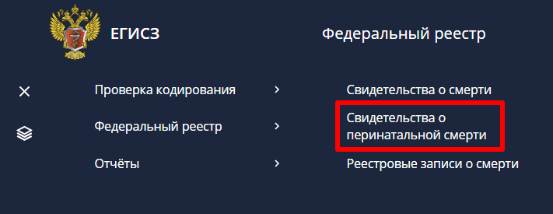
Рисунок 15 – Путь к Форме «Свидетельства о перинатальной смерти»

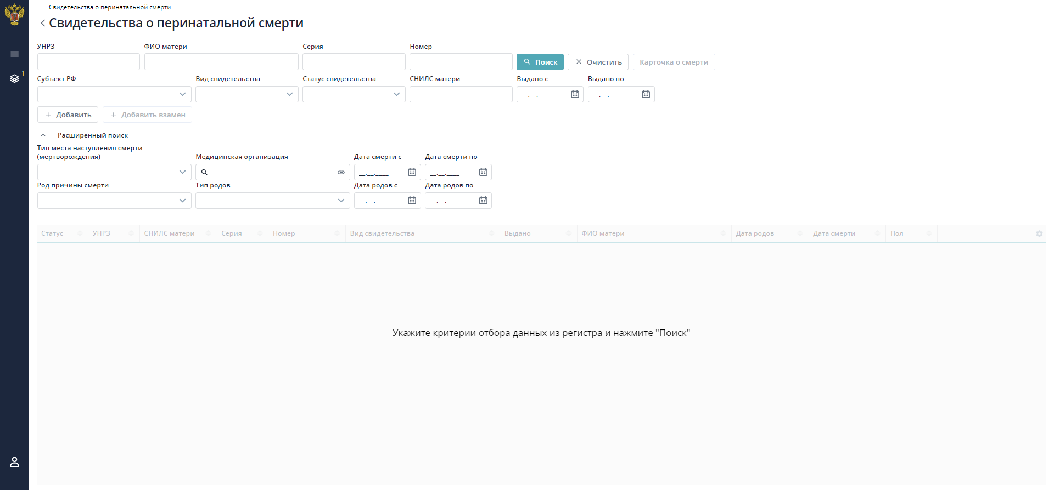
Рисунок 16 – Экранная форма «Свидетельства о перинатальной смерти»
Пользователям доступен как поиск по ключевым параметрам, так и расширенный поиск. В верхней части страницы располагаются параметры для поиска. Параметры делятся на основные и дополнительные (по умолчанию скрытые) – см. Таблица 11.
Для поиска введите интересующие параметры в соответствующие поля и нажмите на кнопку «Поиск».
Для поиска\сокрытия дополнительным параметров фильтра нажмите на кнопку «Расширенный поиск». На странице откроется (скроется) окно ввода параметров расширенного поиска.
Для очистки полей поиска нажмите на кнопку «Очистить».
Результат поиска выводится в виде списка Медицинских свидетельств о перинатальной смерти в нижней части экранной формы.
Столбцы списка (Таблица 10):
Таблица 10. Столбцы списка Медицинских свидетельств о перинатальной смерти
Поле | Описание
УНРЗ | Уникальный номер реестровой записи
СНИЛС матери | СНИЛС матери умершего ребенка (плода)
Серия | Серия свидетельства о смерти
Номер | Номер свидетельства о смерти
Выдано | Краткое наименование выдавшей МО или ФИО частнопрактикующего врача
ФИО матери | ФИО матери умершего ребенка (плода)
Дата родов | Дата рождения (родов или мертворождения) умершего
Дата смерти | Дата смерти умершего
Пол | Пол умершего
Вид свидетельства | Вид свидетельства, справочное значение
Статус | Текущий статус свидетельства

Таблица 11. Параметры поиска вариантов кодирования
Наименование поля | Компонент | Описание | Фильтр
УНРЗ | Поле ввода чисел | Фильтр по номеру реестровой записи, на которую ссылается МСПС | Основной
Выдано с | Календарь | Фильтры по дате выдачи свидетельства.  По умолчанию установлено с даты начала текущего месяца по текущую дату. | Основной
Выдано по | Календарь |  | Основной
Серия | Поле для ввода чисел | Поиск по серии свидетельства | Основной
Номер | Поле для ввода чисел | Поиск по номеру свидетельства | Основной
Вид свидетельства | Выпадающий список | Фильтр по виду свидетельства | Основной
СНИЛС матери | Поле для ввода чисел. Формат: ХХХ-ХХХ-ХХХ YY | Поиск по СНИЛС матери умершего ребенка | Основной
Фамилия матери | Поле для ввода текста | по Фамилии матери умершего ребенка | Основной
Имя матери | Текстовое поле ввода | по Имени матери умершего ребенка | Основной
Отчество матери | Текстовое поле ввода | по Отчеству матери умершего ребенка | Основной
Статус свидетельства | Выпадающий список | Фильтр по текущему статусу МСПС. | Основной
Субъект | Выпадающий список регионов, с возможностью контекстного поиска по справочнику ФИАС | Фильтрация по субъекту (региону), указанному в адресе МО (ЧПВ), выдавшей свидетельство о смерти. | Расширенный
Населенный пункт | Выпадающий список с возможностью выбора единственного значения, с возможностью контекстного поиска по справочнику ФИАС | Фильтрация по населенному пункту указанному в адресе МО (ЧПВ), выдавшей свидетельство о смерти. | Основной
Медицинская организация | Выпадающий список | Фильтрация по медицинской организации, в которой было выдано свидетельство. | Расширенный
Пол | Флаговый переключатель. | Фильтрация свидетельств о смерти по полу умершего ребенка (плода) | Расширенный
Дата родов с | Календарь | Фильтрация по дате родов – живым ребенком или мертворождения, попадающей в интервал | Расширенный
Дата родов по | Календарь |  | Расширенный
Дата смерти с | Календарь | Фильтрация свидетельств по дате смерти, попадающего в интервал | Расширенный
Дата смерти по | Календарь |  | Расширенный
Место постоянного жительства матери | Поле выбора из справочника ФИАС | Фильтрация свидетельств о смерти по месту жительства матери умершего ребенка (субъект или населенный пункт). | Расширенный
Место смерти (мертворождения) | Поле выбора из справочника ФИАС | Фильтрация свидетельств о смерти по адресу места смерти\мертворождения (субъект или населенный пункт). | Расширенный
Тип места наступления смерти (мертворождения) | Выпадающий список | Фильтрация свидетельств о смерти по типу места наступления смерти | Расширенный
Род причины смерти | Выпадающий список | Фильтрация свидетельств о смерти по роду причины смерти | Расширенный
Тип родов | Выпадающий список | Фильтрация свидетельств по типу родов | Расширенный

Помимо собственно поиска, пользователю на форме доступны следующие действия (Таблица 12):
Таблица 12. Действия на форме «Свидетельства о перинатальной смерти»
Действие | Компонент формы  (поле, фильтр) | Условие доступности | Описание
Расширенный поиск | значок раскрытия (скрытия) списка | всегда | Раскрывает (скрывает) поля расширенного фильтра
Поиск | Кнопка | всегда | Кнопка предназначена для поиска медицинских свидетельств по заданным критериям фильтра
Очистить | Кнопка | всегда | Кнопка предназначена для очистки значений фильтров
Добавить | Кнопка | всегда | Кнопка предназначена для открытия Форма "Медицинское свидетельство о перинатальной смерти" в режиме создания нового
Добавить взамен | Кнопка | выбрано конкретное свидетельство (последнее по хронологии по Умершему) | Кнопка предназначена для открытия Форма "Медицинское свидетельство о перинатальной смерти в режиме создания нового свидетельства взамен выбранного
Просмотр | Кнопка или двойной клик мыши | выбрано конкретное свидетельство | Открывает Форма "Медицинское свидетельство о перинатальной смерти" в режиме просмотра
Карточка сведений о смерти | Кнопка или пиктограмма | выбрано конкретное свидетельство | Открывает Форма "Карточка сведений о смерти"

    - Ввод и проверка медицинского свидетельства о перинатальной смерти
Ввод и проверка медицинского свидетельства о смерти осуществляется в экранной форме «Свидетельство о перинатальной смерти» (Рисунок ), открытой в режиме создания. Для открытия необходимо применить команду «Добавить» или «Добавить взамен» в экранной форме «Свидетельство о перинатальной смерти».

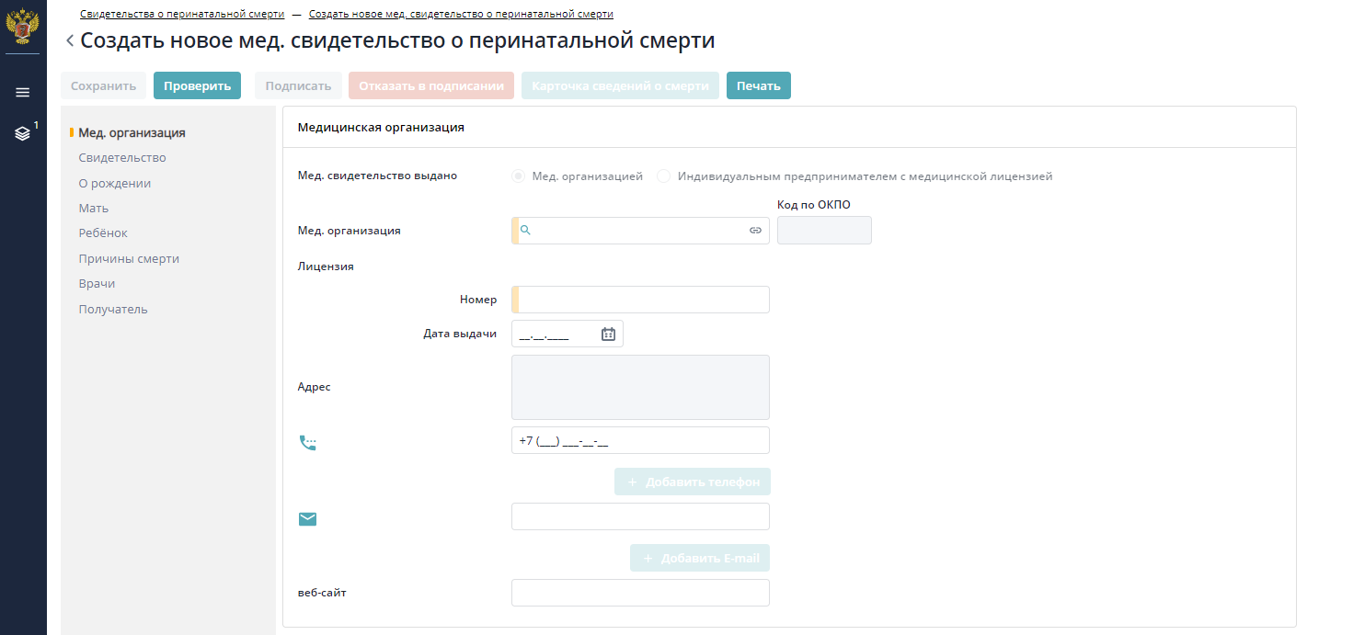
Рисунок 17.1 – Форма «Свидетельство о перинатальной смерти»

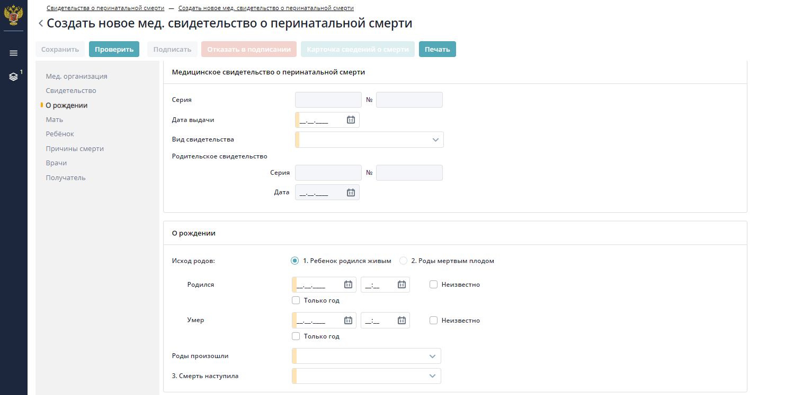
Рисунок 18.2 – Форма «Свидетельство о перинатальной смерти»

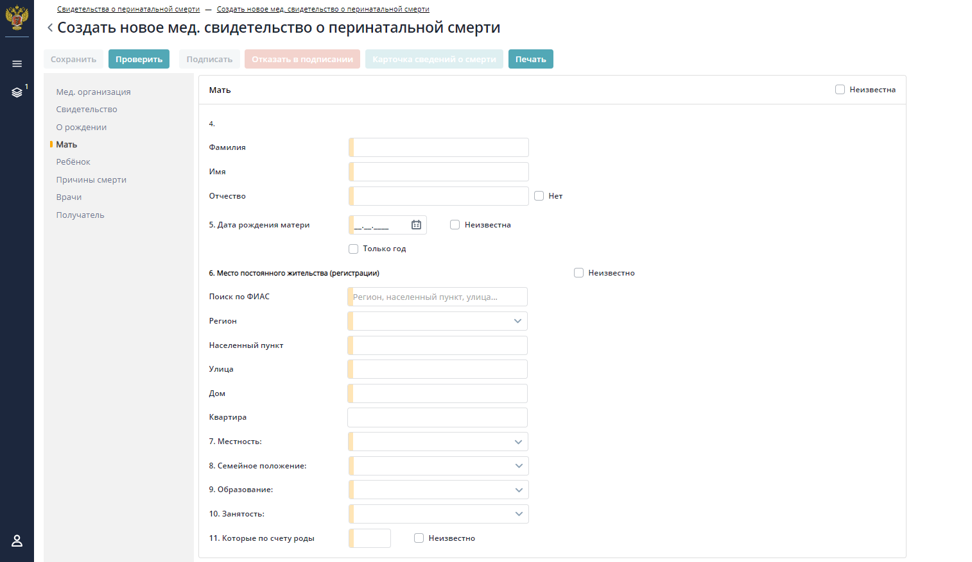Рисунок 19.3 – Форма «Свидетельство о перинатальной смерти»

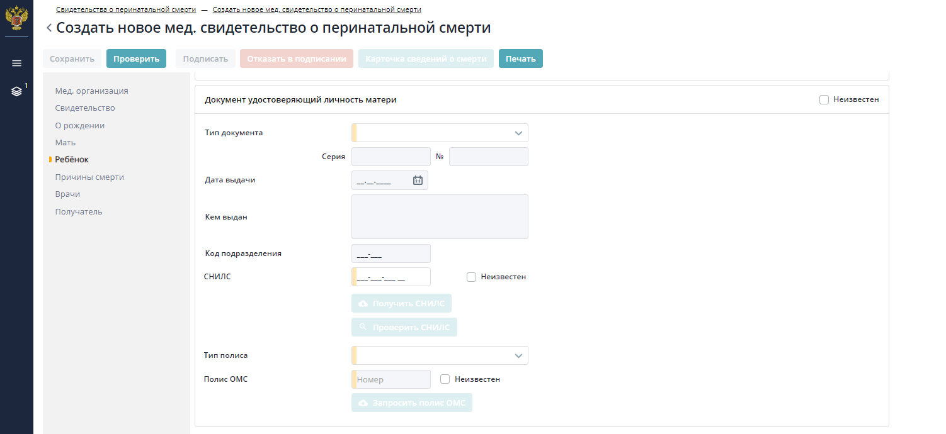
Рисунок 20.4 – Форма «Свидетельство о перинатальной смерти»
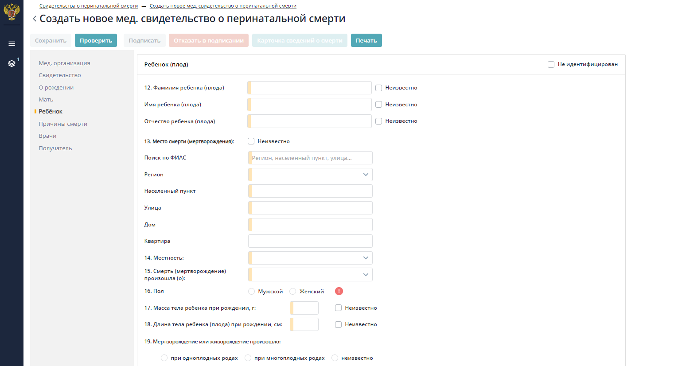
Рисунок 21.5 – Форма «Свидетельство о перинатальной смерти»

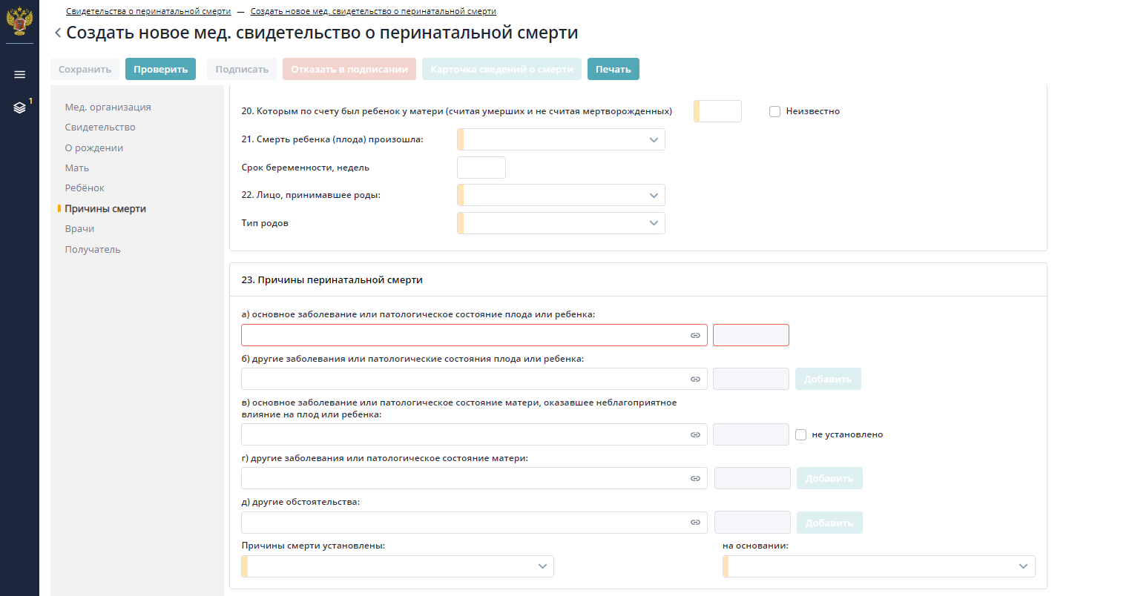
Рисунок 22.6 – Форма «Свидетельство о перинатальной смерти»
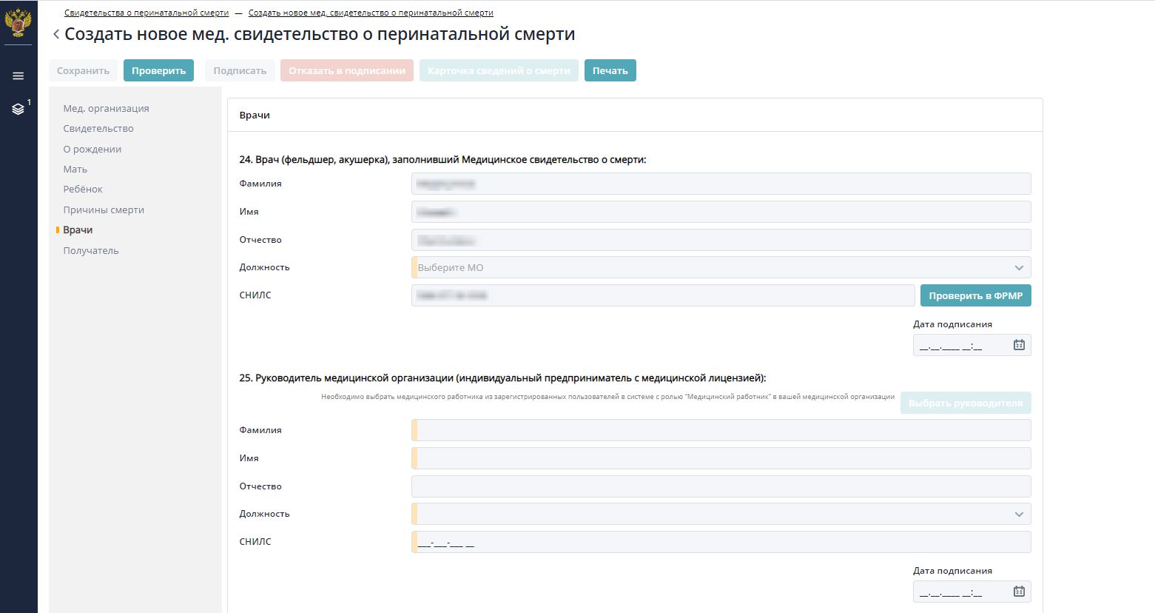
Рисунок 23.7 – Форма «Свидетельство о перинатальной смерти»

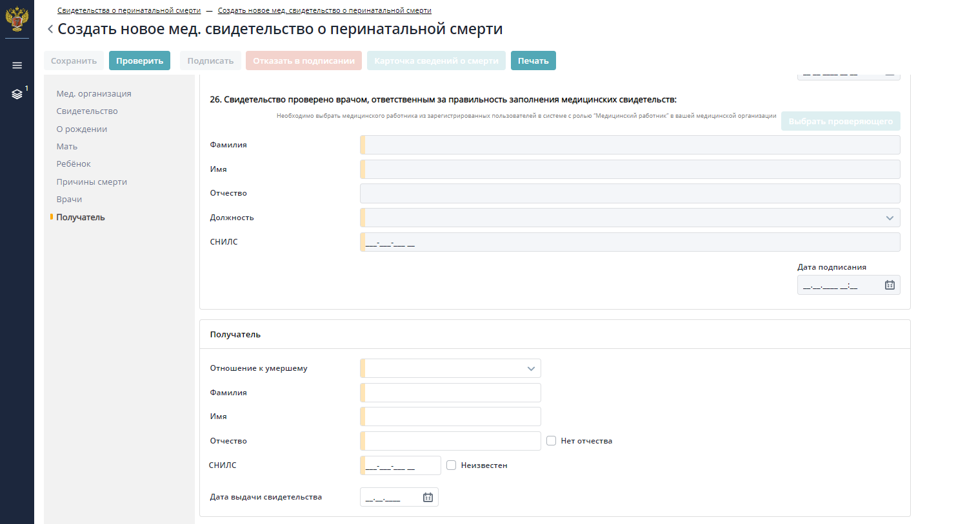
Рисунок 24.8 – Форма «Свидетельство о перинатальной смерти»

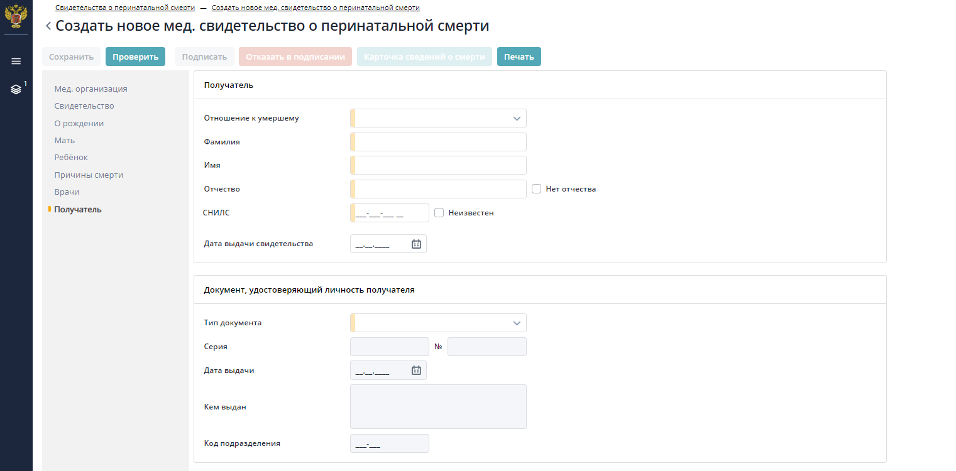
Рисунок 18.9 – Форма «Свидетельство о перинатальной смерти»
      - Ввод данных Медицинского свидетельства о перинатальной смерти
В экранной форме пользователь указывает:
- Данные МО, выдавшей МСС (или частного врача)
- Реквизиты МСС
- Информацию об умершем ребенке (плоде)
- Персональные данные матери.
- характеристики факта смерти
- причины перинатальной смерти
- прочие важные состояния, способствовавшие смерти, но не связанные с болезнью или патологическим состоянием, приведшим к ней
- данный мед. работников – составившего МСС, проверившего МСС, заверившего руководителя МО
- данные о получателе свидетельства
Поля и порядок их заполнения описаны в Таблица 13.
Действия доступные на форме описаны в Таблица 14.

Таблица 13. Поля экранной формы «Медицинское свидетельство о смерти»
№ по 106-2/У-08 | Наименование поля | Способ ввода | Описание
 | Роды мертвым плодом\Ребенок родился живым | Переключатель | Исход родов. По умолчанию не выбран ни один вариант
1 | Роды мертвым плодом - дата | Календарь | Дата исхода родов (допускается указать только год или «Неизвестно» при установлении соответствующего флага).
 | Роды мертвым плодом - время | Часы | Время исхода родов (роды мертвым плодом)
2 | Ребенок родился живым - дата | Календарь | Дата рождения (допускается указать только год или «Неизвестно» при установлении соответствующего флага).
 | Ребенок родился живым - дата - время | Часы | Время рождения
 | и умер - дата | Календарь | Дата смерти (допускается указать только год или «Неизвестно» при установлении соответствующего флага).
 | и умер - время | Часы | Время смерти
 | Роды произошли | Выпадающий список | Тип места рождения ребёнка (справочник в НСИ 1.2.643.5.1.13.13.99.2.30)
3 | Смерть наступила: | Выпадающий список | Уточнение времени наступления смерти относительно даты родов
Информация о матери (допускается указать «Неизвестно» при установлении соответствующего флага)
4 | Фамилия | поле для ввода текста | Фамилия матери умершего ребенка (плода). По умолчанию видимо и доступно для редактирования. Становятся не доступными для редактирования (и очищается, если было заполнено), если включен Флаг "Неизвестна (мать)"
 | Имя | поле для ввода текста | Имя матери умершего ребенка (плода). По умолчанию видимо и доступно для редактирования. Становятся не доступными для редактирования (и очищается, если было заполнено), если включен Флаг "Неизвестна (мать)"
 | Отчество | поле для ввода текста | Отчество матери умершего ребенка (плода). По умолчанию видимо и доступно для редактирования. Становятся не доступными для редактирования (и очищается, если было заполнено), если включен Флаг "Неизвестна (мать)" или Флаг "Нет (отчества)"
5. | Дата рождения | Календарь (только дата) | Дата рождения матери (допускается указать только год или «Неизвестно» при установлении соответствующего флага).
6. | Место постоянного жительства (регистрации) | поле для ввода текста | Адрес постоянного места жительства (регистрации) матери (допускается указать «Неизвестно» при установлении соответствующего флага).
7. | Местность | Выпадающий список | Тип местности адреса постоянного места жительства (регистрации) матери
8. | Семейное положение | Выпадающий список | Семейное положение матери
9. | Образование | Выпадающий список | Образование матери
10. | Занятость | Выпадающий список | Занятость матери
11. | Которые по счету роды | поле для ввода числа | Допускается указать «Неизвестно» при установлении соответствующего флага
ДУЛ матери
 | Тип | Поле для ввода | Информация о ДУЛ (документ удостоверяющий личность) матери
 | Серия
 | Номер
 | Кем выдан
 | Код подразделения
 | Дата выдачи
 | СНИЛС
 | Полис ОМС
Информация о ребенке (плоде)
12. | Фамилия | поле для ввода текста | Фамилия умершего ребенка (допускается указать «Неизвестно» при установлении соответствующего флага)
13. | Место смерти (мертворождения) | поле для ввода текста | Адрес места смерти (допускается указать «Неизвестно» при установлении соответствующего флага)
14. | Местность | Выпадающий список | Тип местности места смерти
15. | Смерть (мертворождение) произошла (о): | Выпадающий список | Тип места наступления смерти
16. | Пол | Переключатель для выбора одного варианта из возможных | Пол ребенка (плода)
17. | Масса тела ребенка(плода) при рождении, в граммах | поле для ввода числа | Допускается указать «Неизвестно» при установлении соответствующего флага
18. | Длина тела ребенка (плода) при рождении, в см. | поле для ввода числа | Допускается указать «Неизвестно» при установлении соответствующего флага
19. | Мертворождение или живорождение произошло: | Переключатель для выбора одного варианта из возможных | Тип родов
 | которыми по счету в данных родах | поле для ввода числа | по умолчанию невидимо, появляется при выборе варианта "при многоплодных родах" (допускается указать «Неизвестно» при установлении соответствующего флага)
 | число детей родившихся (живыми и мертвыми) | поле для ввода числа | по умолчанию невидимо, появляется при выборе варианта "при многоплодных родах" (допускается указать «Неизвестно» при установлении соответствующего флага)
20. | Которым по счету ребенок был рожден у матери (считая умерших и не считая мертворожденных) | поле для ввода числа | Допускается указать «Неизвестно» при установлении соответствующего флага
21. | Смерть ребенка (плода) произошла | Выпадающий списо | Род причины смерти
 | Срок беременности, недель | поле для ввода числа | Целое число от 21 до 60
22. | Лицо, принимавшее роды | Выпадающий список | Тип лица, принимавшего роды
 | Тип родов | Выпадающий список | Ограничено значениями  B01.001.006 Ведение патологических родов врачом-акушером-гинекологом  B02.001.002 Ведение физиологических родов акушеркой  B01.001.009 Ведение физиологических родов врачом-акушером-гинекологом
23. | Причины перинатальной смерти (пункты а,б,в,г, д) | Выпадающий список с возможностью контекстного поиска по коду или наименованию | Возможно ввести по одной причине в каждом пункте.  Пункты а,б,в,д соответствуют справочнику 1.2.643.5.1.13.13.11.1489  Пункт г соответствует справочнику 1.2.643.5.1.13.13.99.2.692
24. | Причины смерти установлены | Выпадающий список | Тип медицинского работника, установившего причины смерти
 | На основании | Выпадающий список | Основание для определения причины смерти
Автор.
МР, который фактически вводит МСС в ФРМСС
 | Фамилия | Текстовое поле для чтения | ФИО автора документа.  Логика: Заполняется автоматически учетными данными пользователя – создателя МСС. Не редактируется.
 | Имя | Текстовое поле для чтения
 | Отчество | Текстовое поле для чтения
 | Должность | Текстовое поле для чтения. | Должность автора МСС.  Логика: Заполняется автоматически на основании учетных данных пользователя – создателя МСС. Не редактируется. Должность д.б. указана согласно справочнику.
 | СНИЛС | маскированное поле для чтения чисел | СНИЛС автора документа  Маска: XXX-XXX-XXX XX  Логика: Заполняется автоматически на основании учетных данных пользователя – создателя МСС. Не редактируется.
 | Адрес | Ввод осуществляется во всплывающем окне, аналогично описанному для адреса МО | Адрес автора МСС.  Логика: Поле добавляется по кнопке «Добавить адрес». Добавляется по желанию (не обязательно). Можно добавить только один адрес.
 | Тел. | Маскированное поле ввода номера телефона | Телефон(ы) автора МСС  Маска: аналогично телефону МО  Логика: Поле добавляется по кнопке «Добавить телефон». Добавляется по желанию (не обязательно). Можно добавить неограниченное количество номеров телефона.  Допустимо вводить: аналогично телефону МО
 | e-mail | Маскированное поле ввода e-адреса | Адрес(а) электронной почты автора МСС  Маска: аналогично e-mail МО  Логика: Поле добавляется по кнопке «Добавить e-mail». Добавляется по желанию (не обязательно). Можно добавить неограниченное количество e-mail адресов.  Допустимо вводить: аналогично e-mail МО
Руководитель
Лицо (МР), придавшее юридическую значимость документу
 | СНИЛС | маскированное поле для чтения чисел | СНИЛС руководителя МО, подписывающего МСС  Маска: XXX-XXX-XXX XX  Логика: По умолчанию видимо и доступно для редактирования.  Допустимо вводить: Проверка на контрольное число. Вводить можно только цифры.  Красное предупреждение под полем: если введенный СНИЛС не удовлетворяет правилам валидации (в частности, проверке на контрольное число), то выводить "Введен некорректный СНИЛС"
 | Фамилия | Поле для ввода текста | ФИО и должность руководителя МО, подписывающего МСС  Логика: Если пользователь ввел СНИЛС руководителя, то возможно осуществить поиск по справочнику. Поиск осуществляется в рамках МО, указанной в Форме в качестве выдавшей МСС организации.  Если сотрудник найден, то данные заполняются автоматически, без возможности редактирования.
 | Имя | Поле для ввода текста
 | Отчество | Поле для ввода текста
 | Должность | Выпадающий список
Проверил
Лицо, проверившее правильность заполнения документа
 | СНИЛС | маскированное поле для чтения чисел | СНИЛС проверяющего, подписывающего МСС  Маска: XXX-XXX-XXX XX  Логика: По умолчанию видимо и доступно для редактирования.  Допустимо вводить: Проверка на контрольное число. Вводить можно только цифры.  Красное предупреждение под полем: если введенный СНИЛС не удовлетворяет правилам валидации (в частности, проверке на контрольное число), то выводить "Введен некорректный СНИЛС
 | Фамилия |  | ФИО и должность проверяющего, подписывающего МСС  Логика: Если пользователь ввел СНИЛС проверяющего, то возможно осуществить поиск по справочнику. Поиск осуществляется в рамках МО, указанной в Форме в качестве выдавшей МСС организации.  Если сотрудник найден, то данные заполняются автоматически, без возможности редактирования.
 | Имя
 | Отчество
 | Должность
Получатель
лицо, получившее сформированное медицинское свидетельство о смерти, которым может являться один из членов семьи, а при их отсутствии близкий родственник умершего или его законный
 | Кем приходится | Выпадающий список с возможностью выбрать одно значение из справочника | Родственная или иная связь получателя МСС в отношении Умершего  Логика: видимо и доступно для редактирования.
 | Фамилия | поле для ввода текста | Фамилия получателя  Логика: видимо и доступно для редактирования.  Допустимо вводить: Недопустимые в ФИО символы д.б. запрещены для ввода.
 | Имя | поле для ввода текста | Имя получателя  Логика: видимо и доступно для редактирования.  Допустимо вводить: Недопустимые в ФИО символы д.б. запрещены для ввода.
 | Нет | Флаг | Флаг, указывающий на отсутствие Отчества у получателя.  Логика: По умолчанию видим, выключен и доступен для редактирования.
 | Отчество | поле для ввода текста | Отчество получателя  Логика: По умолчанию видимо и доступно для редактирования. Становятся не доступными для редактирования (и очищается, если было заполнено), если включен Флаг "Нет" (отчества получателя)  Допустимо вводить: Недопустимые в ФИО символы д.б. запрещены для ввода.
 | Тип документа | Выпадающий список из справочника | Данные ДУЛ получателя.  Логика: По умолчанию поля видимы и доступны для редактирования.  Допустимо вводить: Недопустимые в параметрах ДУЛ символы д.б. запрещены для ввода.
 | Серия | Поля для ввода текста
 | Номер | Поля для ввода текста
 | Кем выдан | Поля для ввода текста
 | Дата выдачи | Календарь
 | Код подразделения | Маскированное поле для ввода текста
 | СНИЛС | маскированное поле для ввода чисел | СНИЛС получателя  Маска: XXX-XXX-XXX XX  Логика: По умолчанию видимо и доступно для редактирования.  Допустимо вводить: Проверка на контрольное число. Вводить можно только цифры.  Красное предупреждение под полем: если введенный СНИЛС не удовлетворяет правилам валидации (в частности, проверке на контрольное число), то выводить "Введен некорректный СНИЛС"
 | Дата получения | Календарь | Дата получения свидетельства пользователем.  Больше, либо равна Дате выдачи свидетельства

Таблица 14. Действия доступные на форме
Действие | Описание
Кнопка «Проверить» | Аналогично Форме "Проверка кодирования причин смерти" (см. п. 1.6.1.2)
Кнопка «Очистить» | Полностью очищает форму от значений в полях.
Кнопка «Сохранить» | Позволяет пользователю сохранить МСПС в статусе «Черновик». Кнопка доступна в режиме ввода, а также в режиме редактирования при условии, что текущий статус МСПС – «Черновик».
Кнопка «Редактировать» | Переход из режима просмотра в режим редактирования. Только для МСС в статусе «Черновик»
Кнопка «Создать взамен» | Для пользователей, обладающими правами на создание МСС, дает возможность создать «дочернее» МСС на основе просматриваемого.
Кнопка «Проверить СНИЛС» | Отправляет запрос на валидацию СНИЛС в ПФР через ВС СМЭВ.
Кнопка «Получить СНИЛС» | Отправляет запрос на получение СНИЛС в ПФР через ВС СМЭВ.
Кнопка «Проверить результат по СНИЛС» | Проверяет получение результата запроса на валидацию/получение СНИЛС для случаев, когда пользователь хочет проверить получение результата долго обрабатываемого запроса.
Кнопка «Запросить полис ОМС» | Отправляет запрос на получение номера полиса ОМС в ФОМС через ВС СМЭВ.
Кнопка «Проверить результат по ОМС» | Проверяет получение результата запроса на получение номера полиса ОМС для случаев, когда пользователь хочет проверить получение результата долго обрабатываемого запроса.
Кнопка «Добавить состояние» | Дает возможность внести информацию о прочих важных состояниях в пункт II Раздела 19
Кнопка «Добавить операцию» | Дает возможность внести информацию о проведенных операциях в пункт II Раздела 19. Кол-во операций не ограничено. Добавление\удаление по аналогии с прочими важными состояниями
Кнопки «Добавить телефон» | Позволяют добавить телефон МО\ЧПВ, Автора, Руководителя, Проверившего лица
Кнопки «Добавить e-mail» | Позволяют добавить e-mail адрес МО\ЧПВ, Автора, Руководителя, Проверившего лица
Кнопки «Добавить адрес» | Позволяют добавить адрес Автора, Руководителя, Проверившего лица
Подписать | Позволяет подписать МСС – Автору, Руководителю, Проверяющему лицу.  Если у пользователя нет прав на подписание МСС или статус МСС отличен от нижеуказанного – кнопка недоступна.  Права на подписание МСС есть:  У пользователя, являющегося Автором документа (указан в поле "Автор") - при условии, что статус МСС "Черновик». В случае успешного результата происходит переход МСС в статус "На подписании".  У пользователей, указанных в МСС в полях "Руководитель" и "Проверил" - при условии, что статус МСС "На подписании".  При нажатии указанными пользователями на кнопку "Подписать" пользователю выдавать всплывающее окно для подтверждения действия ("Вы действительно хотите подписать Медицинское свидетельство о смерти", кнопки выбора Да/Нет).  При успешном подписании происходит заполнение поля дата и время подписания текущим значением даты и времени.  По факту проставлении Подписи Автора - происходит перевод МСС в статус "На подписании". Как только будут проставлены все необходимые подписи - Автора, Руководителя, Проверяющего - происходит переход МСС в статус "Подписан".  Со статуса «Подписан» автоматически меняется статус «На регистрации в РЭМД» - для свидетельства сформирован структурированный электронный медицинский документ (далее СЭМД) и отправлен запрос на регистрацию СЭМД в РЭМД.  При успешном получении ответа из РЭМД об успешной регистрации СЭМД – для МСС/МСПС статус меняется на «Зарегистрирован в РЭМД».  Статус «Отказ в регистрации в РЭМД» – из РЭМД получен ответ об отказе в регистрации СЭМД.  Условия для ЭП:  В сертификате ЭП от аккредитованного УЦ для «Автора» и «Проверяющий» должны содержаться атрибуты СНИЛС и ФИО.  В сертификате ЭП от аккредитованного УЦ для «Руководителя медицинской организации» должны содержаться атрибуты СНИЛС, ФИО, ИНН организации, ОГРН организации.
Отказать в подписании | Позволяет пользователям отказать в подписании МСС.  При нажатии на кнопку "Подписать" пользователю выдавать всплывающее окно для подтверждения действия (Вы действительно хотите отказать в подписании Медицинского свидетельства о смерти", текстовое поле для ввода комментария, кнопки выбора Да\Нет). А также переходит перевод МСС в статус "Отказ в подписании».  ФИО, должность отказавшего в подписании врача, а также дату\время отказа и комментарий отразить в специальном поле "Причина отказа в подписании" текущей экранной Формы.
Кнопка "Карточка сведений о смерти" | Вызывает для просмотра Форму "Карточка сведений о смерти" (см. п. 1.9.2). Форма открывается для реестровой записи, на которую ссылается МСС.
Кнопка «Печать» | Выводит электронный документ для печати. Позволяет сохранить документ в .pdf формате.

  - Реестровые записи о смерти
    - Поиск реестровых записей о смерти
В ФРМСС ведется учет реестровых записей о фактах смерти. Одна реестровая запись (РЗ) соответствует одному зафиксированному факту смерти. Имеющиеся в базе данных РЗ можно найти в экранной форме «Реестровые записи о смерти» (Рисунок 26). Для открытия которой необходимо выбрать в главном меню «Федеральный реестр» -> «Реестровые записи о смерти» (Рисунок 25).

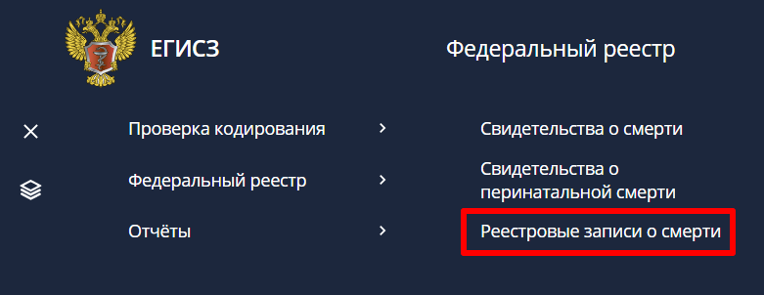Рисунок 25 – Путь к Форме «Реестровые записи о смерти»
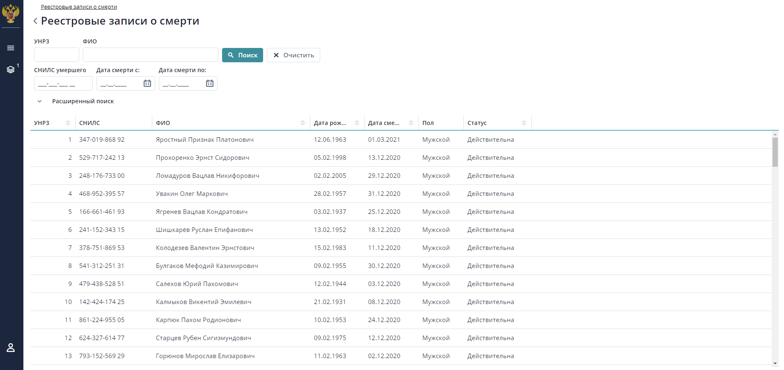
Рисунок 26 – Экранная Форма «Реестровые записи о смерти»
Пользователям доступен как поиск по ключевым параметрам, так и расширенный поиск. В верхней части страницы располагаются параметры для поиска. Параметры делятся на основные и дополнительные (по умолчанию скрытые) – см. Таблица 15.
Для поиска введите интересующие параметры в соответствующие поля и нажмите на кнопку «Поиск».
Для поиска\сокрытия дополнительным параметров фильтра нажмите на кнопку «Расширенный поиск». На странице откроется (скроется) окно ввода параметров расширенного поиска.
Для очистки полей поиска нажмите на кнопку «Очистить»
Для подсчета количества записей, удовлетворяющих условиям фильтра, нажмите кнопку «Узнать количество».
Результат поиска выводятся в виде списка РЗ в нижней части экранной формы.
Столбцы списка (Таблица 14):
Таблица 14. Столбцы списка РЗ
Поле | Описание
УНРЗ | Уникальный номер реестровой записи
СНИЛС | СНИЛС умершего
ФИО | ФИО умершего
Дата рождения | Дата рождения умершего
Дата смерти | Дата смерти
Пол | Пол умершего
Регион МО | Регион выдавшей свидетельство о смерти МО (или ЧПВ)
Статус | Текущий статус РЗ

Таблица 15. Параметры поиска РЗ
Наименование поля | Компонент | Описание | Фильтр
УНРЗ | Поле для ввода цифр | Фильтрация по УНРЗ. Если значение выбрано, то все остальные критерии поиска игнорируются. | Основной
Дата смерти с | Календарь | Фильтрация свидетельств по дате смерти, попадающего в интервал | Основной
Дата смерти по | Календарь | Фильтрация свидетельств по дате смерти, попадающего в интервал | Основной
СНИЛС | Поле для ввода чисел. Формат: ХХХ-ХХХ-ХХХ YY | Поиск по СНИЛС умершего | Основной
Фамилия | Поле для ввода текста | по Фамилии умершего | Основной
Имя | Текстовое поле ввода | по Имени умершего | Основной
Отчество | Текстовое поле ввода | по Отчеству умершего | Основной
Субъект | Выпадающий список, с возможностью контекстного поиска | Выбираются РЗ по субъекту в адресе МО (ЧПВ), выдавшей последнее (по дате выдачи) свидетельство о смерти.  Смотреть на последнее по дате выдачи свидетельство о смерти, ссылающееся на РЗ. | Расширенный
Пол | Флаговый переключатель | Фильтрация РЗ о смерти по полу умершего | Расширенный
Дата рождения с | Календарь | Фильтрация РЗ по дате рождения умершего, попадающего в интервал | Расширенный
Дата рождения по | Календарь | Фильтрация РЗ по дате рождения умершего, попадающего в интервал | Расширенный
Статус РЗ | Выбор из списка:  Действительная  Недействительная | Фильтр по статусу РЗ | Расширенный

Помимо собственно поиска, пользователю на форме доступны следующие действия (Таблица 16):
Таблица 16. Действия на форме «Реестровые записи о смерти»
Действие | Компонент формы  (поле, фильтр) | Условие доступности | Описание
Просмотр | Кнопка или двойной клик мыши | Выбрана конкретная РЗ | Открывает Форму "Карточка сведений о смерти" – см. п. 1.9.2
    - Просмотр сведений реестровой записи о смерти
Просмотр сведений реестровой записи о смерти осуществляется в экранной форме «Карточка сведений о смерти» (Рисунок 27). Карточка содержит сведения:
- персональные данные умершего гражданина (а также матери умершего, в случае перинатальной смерти или смерти ребенка до 1 года) – перечень и описание полей см. Таблица 17.
- список всех документов, свидетельствующих о смерти (медицинских свидетельства, актов ЗАГС и т.п.), описание списка – ниже (Таблица 18). При выборе конкретного МСС в этом списке по двойному клику мыши можно перейти к просмотру МСС – открывается экранная форма «Медицинское свидетельство о смерти».
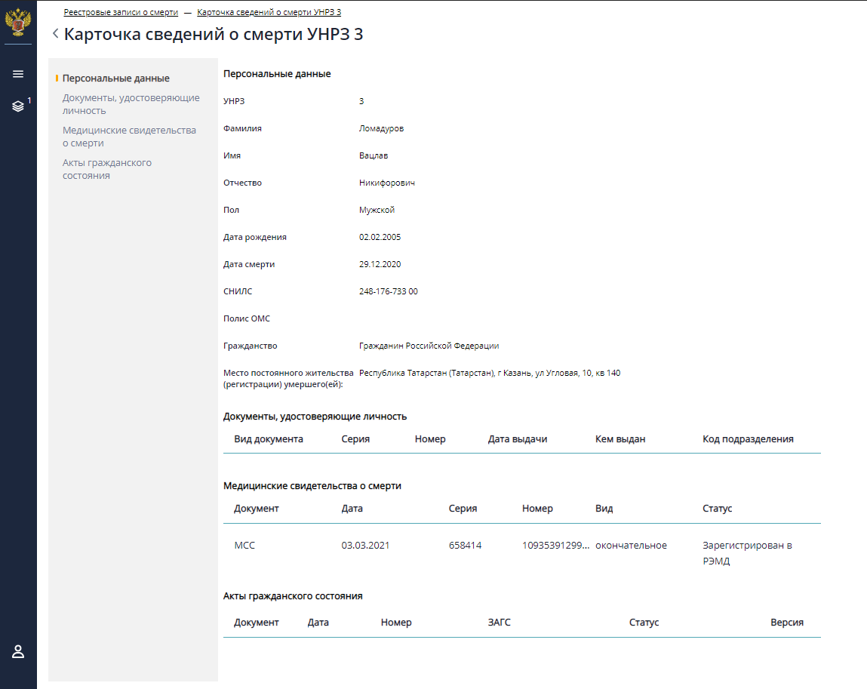
Рисунок 27 – Экранная форма «Карточка сведений о смерти»
Таблица 17. Поля формы «Карточки сведений о смерти»
Наименование поля | Описание
Фамилия | Фамилия умершего
Имя | Имя умершего
Отчество | Отчество умершего
Умерший не идентифицирован | Указывается, вместо ФИО, если Умерший не идентифицирован -
Пол | Пол умершего
№ реестровой записи о смерти | ID реестровой записи
Перинатальная смерть | надпись, указывается, если смерть - перинатальная
Дата рождения | Дата рождения умершего
Дата смерти | Дата смерти
Дата мертворождения | Дата мертворождения
Место постоянного жительства (регистрации) умершего | Место постоянного жительства (регистрации) умершего. Поле не отражается в том случае, если смерть перинатальная.
Удостоверение (я) личности | Удостоверение (я) личности умершего. М.б. несколько - указываются все в виде таблицы. Таблица не отражается в том случае, если смерть перинатальная.
СНИЛС | Номер СНИЛС умершего. Поле не отражается в том случае, если смерть перинатальная.
Полис ОМС | Номер Полиса ОМС умершего. Поле не отражается в том случае, если смерть перинатальная.
Гражданство | Тип гражданства умершего. Поле не отражается в том случае, если смерть перинатальная.
Страна | Страна гражданства умершего. Поле отражается, если тип гражданства <> Гражданин РФ (сослаться на таблицу). Поле не отражается в том случае, если смерть перинатальная.
Мать неизвестна | Текстовое поле - надпись. Указывается вместо всех нижеперечисленных полей блока о матери в случае, если мать неизвестна)
Фамилия | Фамилия матери
Имя | Имя матери
Отчество | Отчество матери
Дата рождения | Дата рождения матери
Место постоянного жительства (регистрации) умершего | Место постоянного жительства (регистрации) матери. Поле не отражается в том случае, если смерть НЕ перинатальная.
Удостоверение (я) личности | Удостоверение (я) личности матери. М.б. несколько - указываются все в виде таблицы. Таблица не отражается в том случае, если смерть НЕ перинатальная.
СНИЛС | Номер СНИЛС матери.
Полис ОМС | Номер Полиса ОМС матери.
Гражданство | Тип гражданства матери. Поле не отражается в том случае, если смерть НЕ перинатальная.
Страна | Страна гражданства матери. Поле отражается, если тип гражданства <> Гражданин РФ (сослаться на таблицу). Поле не отражается в том случае, если смерть НЕ перинатальная.

Таблица 18. Столбцы списка документов, связанных с РЗ
Наименование столбца | Описание
Документ | Тип документа
Дата | Дата выдачи документа
Серия | Серия документа
Номер | Номер документа
Вид | Для МСС наименование вида документа. Для актов ЗАГС еще не определен.
Статус | Текущий статус документа в ФРМСС

2. Формирование отчетов
Отчеты ФРМСС «Число умерших», «Различия в кодировании ACME» и OLAP (гибкие отчеты) формируется на ресурсе ЕГИСЗ: https://bi-covid.egisz.rosminzdrav.ru/
Переход в отчеты доступен из веб-интерфейса компонента ФРМСС (Рисунок 22).
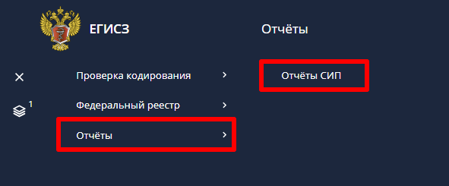
Рисунок 28 – Выбор раздела «Отчеты»
Для получения доступа к отчетам ФРМСС Системы Мониторинга в «Подсистеме автоматизированного сбора информации о показателях системы здравоохранения из различных источников и предоставления отчетности» необходимо заполнить Приложение Б, указав личные данные, а именно:
1) СНИЛС;
2) ФИО (полностью);
3) Должность (полностью);
4) Адрес электронной почты;
5) Субъект РФ (регион);
6) Наименование функционального объекта, в данном случае – Отчеты ФРМСС;
Заявка должна быть заверена печатью и подписью ответственного лица органа исполнительной власти субъекта Российской Федерации в сфере здравоохранения.
Далее необходимо направить заявку в Службу Технической Поддержки ЕГИСЗ (адрес электронной почты: egisz@rt-eu.ru).
Подробная информация о предоставлении доступа к данному ресурсу изложена в регламенте: https://portal.egisz.rosminzdrav.ru/materials/3535
  - Формирование отчета ФРМСС «Число умерших»
Для формирования отчета по показателям, получаемым на основе данных подсистем ЕГИСЗ, выполните следующие действия:
- в главном меню выберите раздел «Отчеты» (Рисунок );
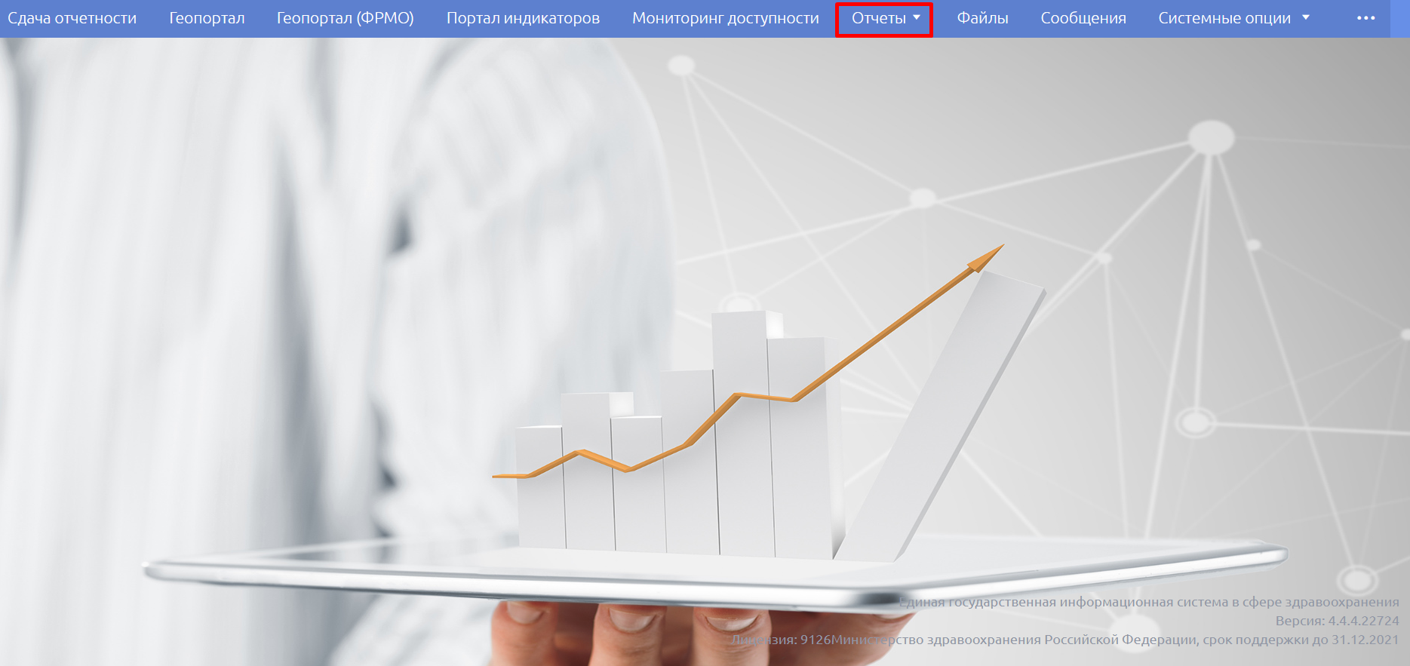
Рисунок 23 – Выбор раздела «Отчеты»
- в выпадающем списке выберите пункт «Отчет 1. Число умерших» (Рисунок 24);
Рисунок 24– Выбор пункта «Отчет 1. Число умерших»
- в открывшемся диалоговом окне необходимо указать период, за который необходимо сформировать отчет, заполнив поля «отчетная дата» и поле «минус год», которое должно быть на год меньше указанного в отчетной дате, затем выбрать необходимый элемент или элементы иерархии (Федеральный округ – субъект РФ – медицинская организация), доступность выбора элемента определяется ролевой моделью. После завершения настроек необходимо нажать на кнопку «Продолжить» (Рисунок 29);
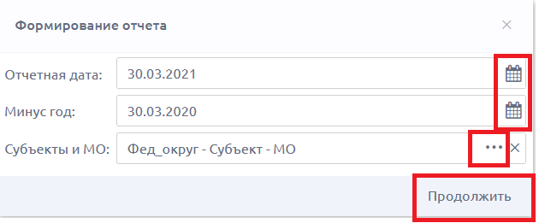
Рисунок 29 – Настройка параметров отчета
В результате будет сформирован сводный отчет по показателям, получаемым на основе данных подсистем ЕГИСЗ, примеры отчетной формы представлены ниже (Рисунок 30).
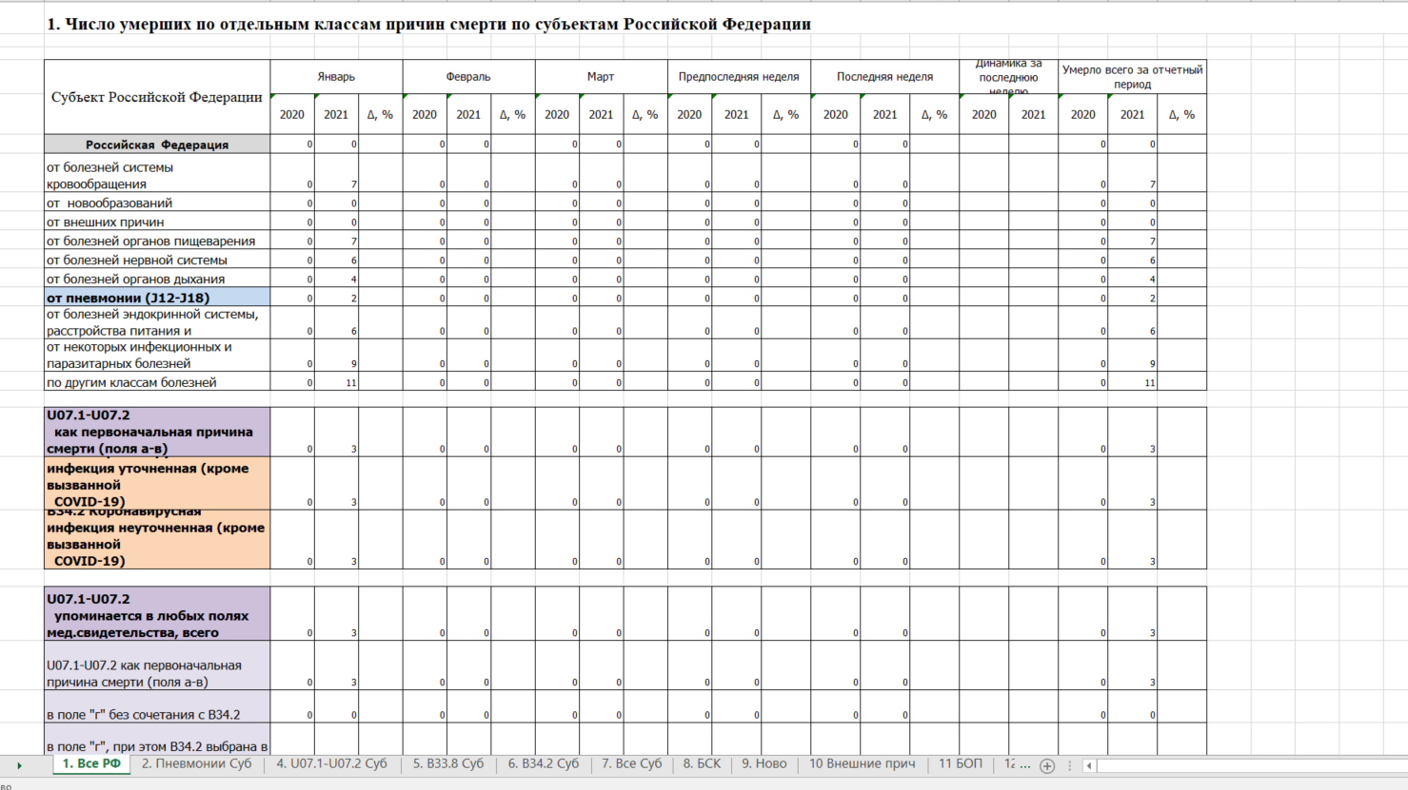
Рисунок 30 – Форма отчета, вкладка 1. Все РФ
  - Формирование отчета ФРМСС «Различия в кодировании ACME»
Для формирования отчета по показателям, получаемым на основе данных подсистем ЕГИСЗ, выполните следующие действия:
- в главном меню выберите раздел «Отчеты» (Ошибка: источник перекрёстной ссылки не найден27);
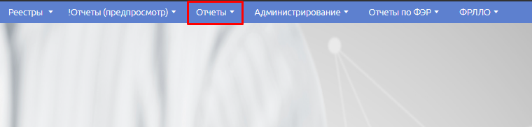
Рисунок 27 - Выбор раздела «Отчеты»
- в выпадающем списке выберите пункт ««ФРМСС» - «Различия в кодировании ACME» (Рисунок 28);
Рисунок 28 - Выбор пункта «Отчет 2. Различия в кодировании ACME»
- в открывшемся диалоговом окне необходимо указать вид (-ы) документа (-ов), заполнив поле «Вид МСС», далее указать период, за который необходимо сформировать отчет, заполнив поле «Отчетная дата», затем выбрать необходимый элемент иерархии (Федеральный округ – субъект РФ – медицинская организация), заполнив поле «Регион» - доступность выбора элемента определяется ролевой моделью. После завершения настроек необходимо нажать на кнопку «Продолжить» (Рисунок 2929);
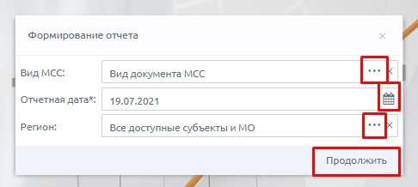
Рисунок 29 – Настройка параметров отчета.
- Выбрать «Вид МСС» (Рисунок 30):
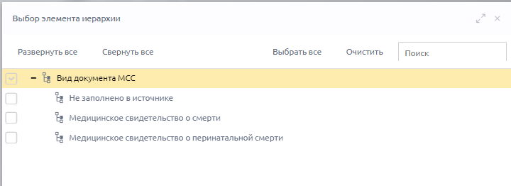
Рисунок 30 – Вид документа МСС

- Выбрать «Регион» (Рисунок 31):
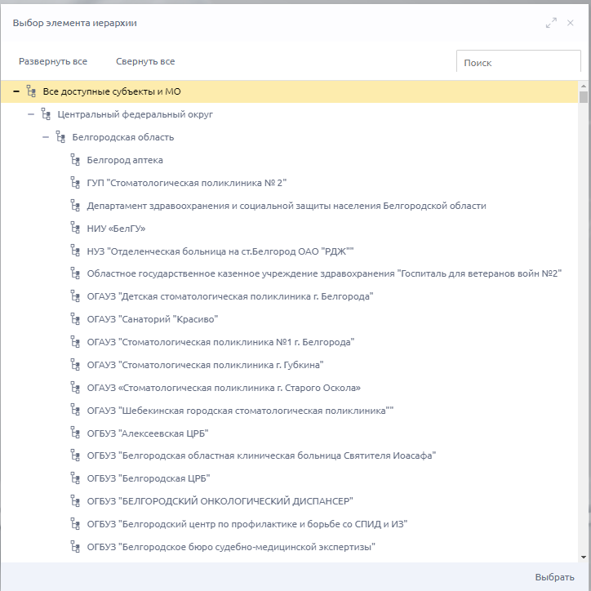
Рисунок 31 – Доступные субъекты и МО
В результате будет сформирован отчет по показателям, получаемым на основе данных подсистем ЕГИСЗ, примеры отчетной формы представлены ниже (Рисунок 30 32).
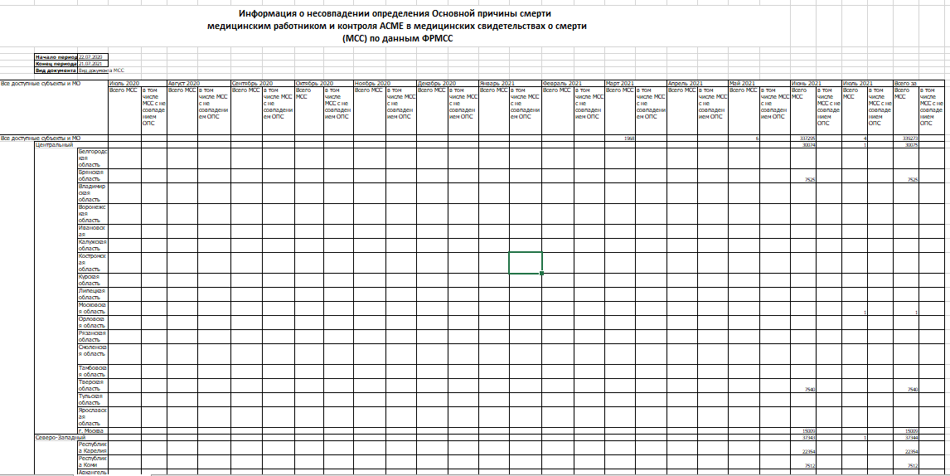
Рисунок 32 - Форма отчета
  - Формирование OLAP-представления для гибких отчетов
OLAP-представления позволяют формировать отчеты по агрегированным данным в соответствии с необходимым перечнем информационных полей, которые пользователь задает самостоятельно.
OLAP-куб содержит в себе базовые данные и информацию об измерениях (характеристиках базовых данных). Он представляет собой многомерный набор данных (называемый также гиперкубом или метакубом), оси которого содержат параметры, а ячейки – зависящие от них агрегатные данные. Вдоль каждой оси данные могут быть организованы в виде иерархии, представляющей различные уровни их детализации.
Возможности OLAP:
- быстрый доступ к данным независимо от размеров массива – операция выборки осуществляется после задания ее параметров пользователем, т.е. работа осуществляется не со всем массивом, а с набором данных, требуемых «здесь и сейчас»;
- иерархичность. Анализируя данные и строя конечные отчеты, возникает потребность учитывать, что месяцы состоят из дней, а сами образуют кварталы, а города входят в области, которые в свою очередь являются частью регионов и стран. OLAP кубы изначально рассматривают данные с точки зрения иерархий и взаимоотношений с другими параметрам одной и той же сущности;
- агрегаты. Анализ данных предполагает переход от частного к общему, поэтому одной из важнейших функций является агрегирование информации. OLAP предусматривает различные варианты агрегатов для данных, включая их расположение, видимость и формулы агрегирования с возможностью их переключения без перезапроса исходных данных;
- многопользовательский доступ к данным с поддержкой соответствующих механизмов блокировок и средств авторизованного доступа.
Необходимо разобрать окно построения OLAP-представления (Рисунок 33Рисунок ).
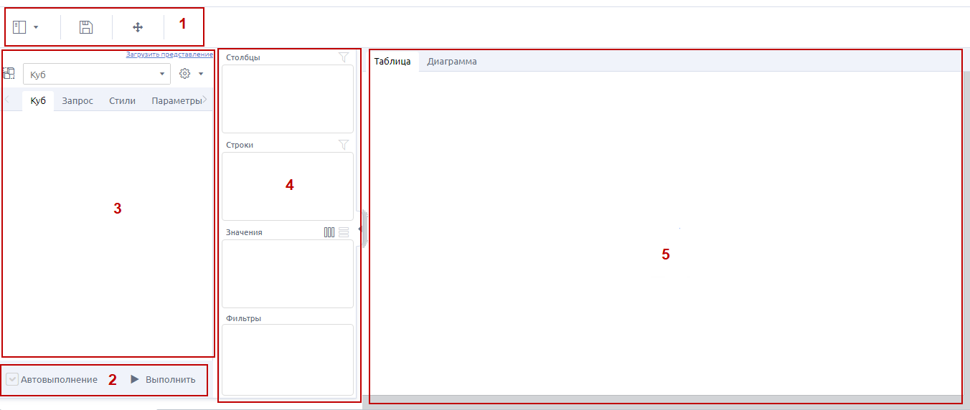
Рисунок 33 – Структура области построения OLAP-представления
- панель инструментов (1);
- кнопки запуска построения OLAP-представления после настроек (2);
- область источников данных OLAP-представления (3);
- область формирования структуры OLAP-представления (4);
- область отображения результата построения OLAP-представления (5).
В области источников данных OLAP-представления для гибких отчетов по ФРМСС мы увидим следующую картину (Рисунок 34):
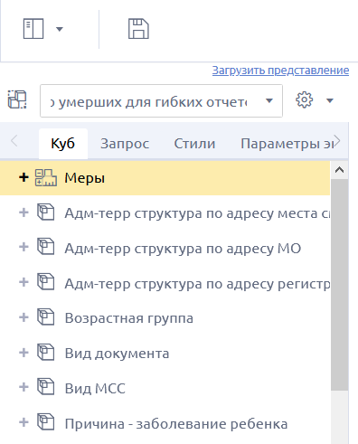
Рисунок 34 – Область источников данных OLAP-представления
Размерности обозначены пиктограммой , меры – . Развернуть размерность и посмотреть ее иерархию можно при помощи пиктограммы .
Формирование структуры OLAP-представления осуществляется перетаскиванием элементов куба в области «Столбцы», «Строки», «Значения» и «Фильтры», используя технологию drag-and-drop. Меры можно добавлять только в область «Значения», в которой можно определить положение мер нажатием кнопок:
- – для добавления в столбцы;
- – для добавления в строки.
Размерности можно добавлять в область «Столбцы», «Строки» и «Фильтры», предварительно выделив уровень иерархии размерности.
Если в область формирования структуры OLAP добавлена только 1 размерность (в строки или столбцы), то OLAP может отобразить пустой результат, если выбран неподходящий вариант отображения мер. Если единственная размерность добавлена в столбцы, то меры нужно отобразить по строкам. Если единственная размерность добавлена в строки, то меры нужно отобразить по столбцам.
Имеется возможность добавлять одновременно несколько элементов, для этого выделите их клавишами «Shift» и «Ctrl», затем перетащите в нужную область формирования структуры OLAP-представления (Рисунок 35).
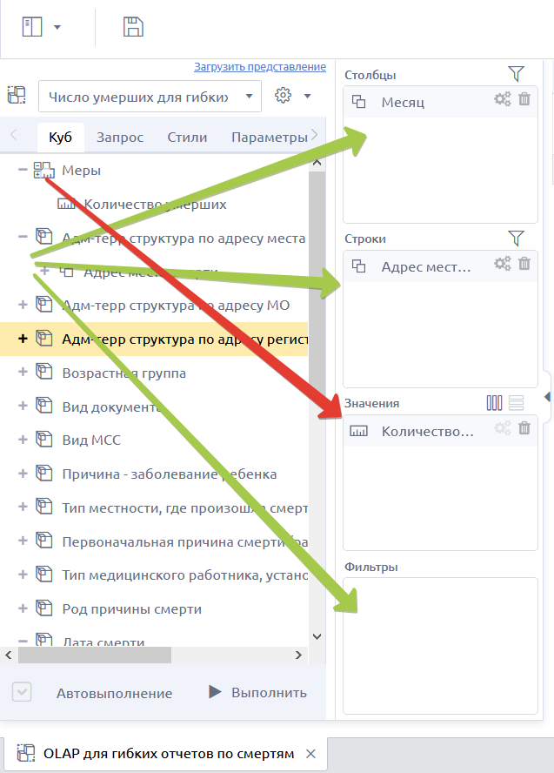
Рисунок 35 – Перетаскивание элементов куба для отображения в OLAP-представлении
В текущем представлении куба размерности можно сгруппировать по нескольким признакам:
- Территориальный:
  - Адм-терр структура по адресу места смерти;
  - Адм-терр структура по адресу МО;
  - Адм-терр структура по адресу регистрации умершего;
  - Субъект Медицинской организации;
- Возрастные критерии:
  - Возрастная группа;
  - Категория трудоспособности умершего;
  - Классификатор Дети-Взрослые;
- Причины смерти:
  - Непосредственная причина смерти (а);
  - Состояние непосредственной причины смерти (б);
  - Первоначальная причина смерти (в);
  - Внешняя причина смерти (г);
  - Первоначальная причина смерти (расчетная);
  - Причина - заболевание матери;
  - Причина - заболевание ребенка;
- Прочие размерности:
  - Пол;
  - Дата смерти;
  - Медицинские организации;
  - Род причины смерти;
  - Тип медицинского работника, установившего причины смерти;
  - Тип места наступления смерти
При построении OLAP-представления выбрать элементы представления размерностей можно следующими способами.
Добавив соответствующую иерархию в необходимое поле, например, в строки, далее, через кнопку настроек, вы можете выбрать необходимые вам элементы установив «флажки» напротив них (Рисунок 36).
Можно одновременно выделить все элементы, нажав кнопку «Выбрать все». Также можно выбрать определенный уровень иерархии в выпадающем списке, и выделить, например, только элементы нижнего уровня.
Кнопка «Очистить» предназначена для снятия всех «флажков».
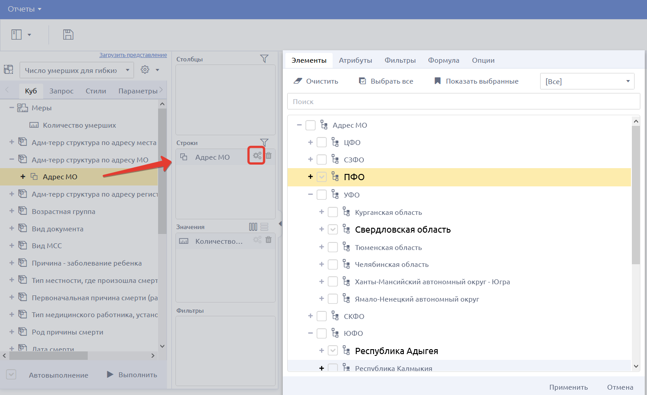
Рисунок 36 – Выбор элементов иерархии
Иерархию можно выбрать и другим способом, раскрыв в области источников данных размерность и развернув необходимую иерархию. Можно выбрать и перетащить как один, так и несколько элементов, например, зажав клавишу «Ctrl» (Рисунок 37).
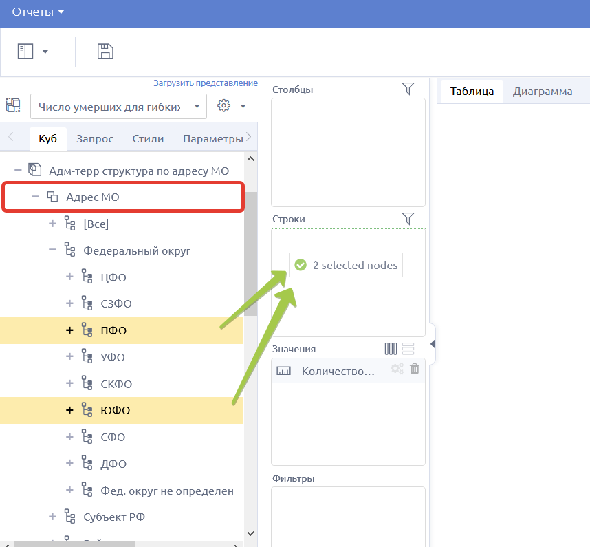
Рисунок 37 – Выбор и перенос элементов иерархии из области источников данных
При этом способе, если раскрыть через в области формирования структуры OLAP-представления фильтры к элементам иерархии уже будут применены (Рисунок 38).
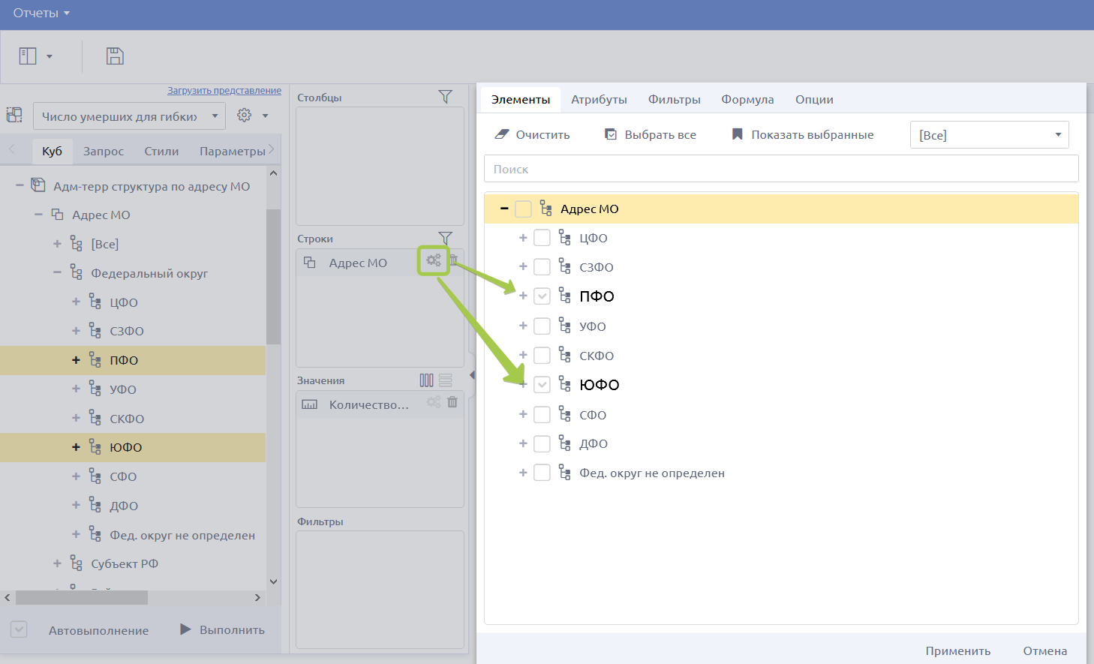
Рисунок 38 – Автоматическое расставление «флажков» уровня иерархии
После выбора и переноса и необходимых элементов куба для просмотра результата построения OLAP-представления нажмите кнопку «Выполнить» (Рисунок 39) – отобразится результат построения OLAP-представления, или для настройки автоматического перестроения OLAP-представления после изменения его структуры нажмите кнопку «Автовыполнение». О том, включен ли режим построения, скажет наличие «флажка» на кнопке «Автовыполнение».
Кнопки запуска построения отображения OLAP-представления. Режим «Автовыполнение» включен.
Рисунок 39 – Кнопки запуска построения OLAP-представления
Недостаток «Автовыполнения» в том, что каждое изменение настройки представления будет обрабатываться отдельно (что увеличит время отработки), а преимущество в том, что не надо каждый раз нажимать кнопку «Выполнить».
Примечание – Если отключена функция «Автовыполнение», то для того чтобы изменения вступили в силу, нажмите кнопку «Выполнить».
Соберем простейший пример отчета по количеству смертей по годам и регионам РФ. Для этого из области источников данных перенесем иерархию годов в столбцы, и иерархию адресов медицинских учреждений в строки. В значения перенесем меру «количество умерших» (Рисунок 40).
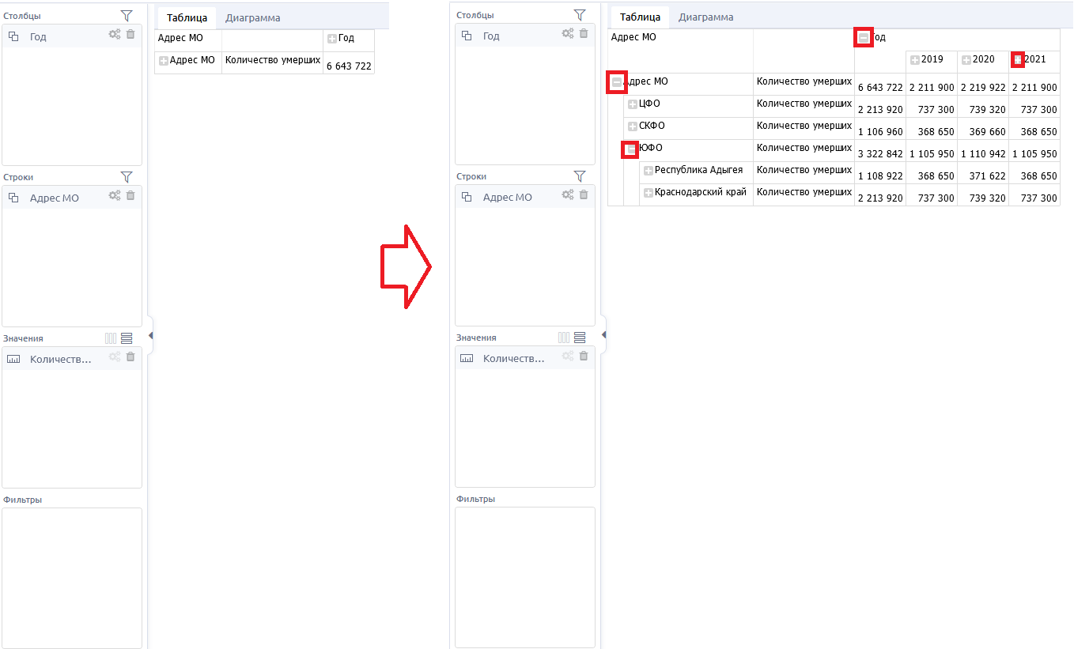
Рисунок 40 – Создание представления умерших по годам по регионам
По умолчанию результаты построения OLAP-представления будут отображаться укрупненно и в табличном виде (левая часть Рисунок 40). При помощи кнопок можно открыть на просмотр детализирующие данные. Количество уровней детализации представления зависит от количества уровней иерархии размерностей куба, используемых для формирования OLAP-представления. Кнопка скрывает детализирующие уровни.
Через фильтр можно так же выбрать уровень иерархии (Рисунок 41).
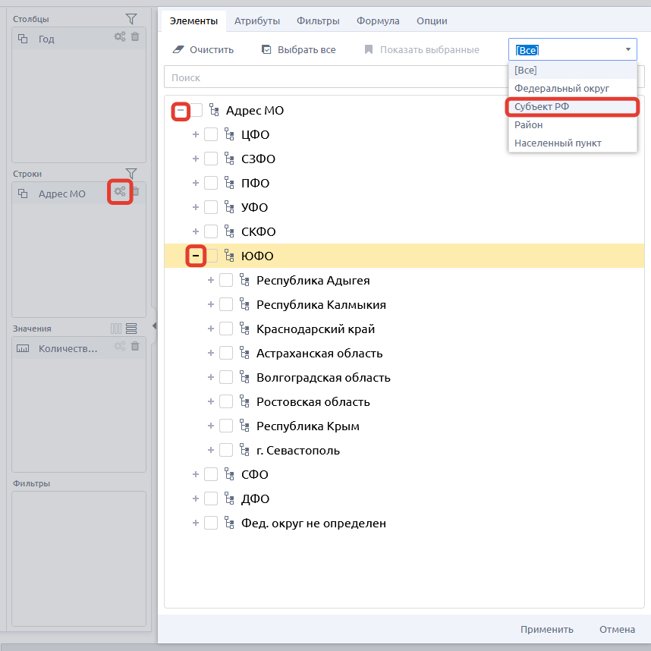
Рисунок 41 – Выбор уровня иерархии в окне настроек
В правом верхнем углу, если иерархия имеет больше одного уровня, выпадет список уровней иерархии. Например, выберем уровень субъекта РФ, далее увидим следующее окно, где нажмем на кнопку «Выбрать все» (Рисунок 42).
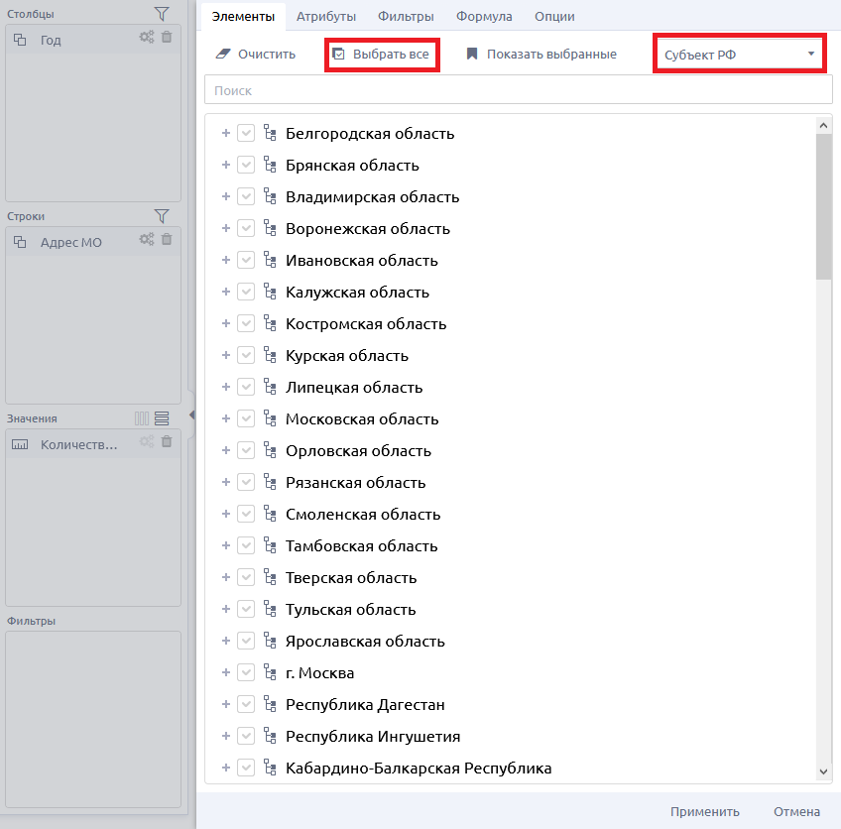
Рисунок 42 – Выбор элементов на уровне иерархии
В результате таблица с Рисунок 40 примет вид как на Рисунок 43, где в строках будет представлены элементы, начиная с уровня иерархии «Субъекты РФ»
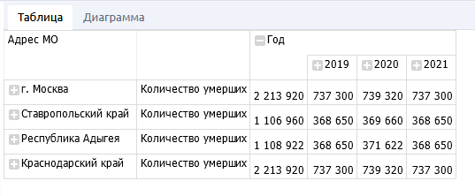
Рисунок 43 – Результат по таблице с измененным уровнем иерархии в строках
Для скрытия пустых строк/столбцов предусмотрена кнопка фильтрации пустых значений 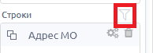, при нажатии на которую пустые строки/столбцы будут скрыты, как показано на Рисунок 44.
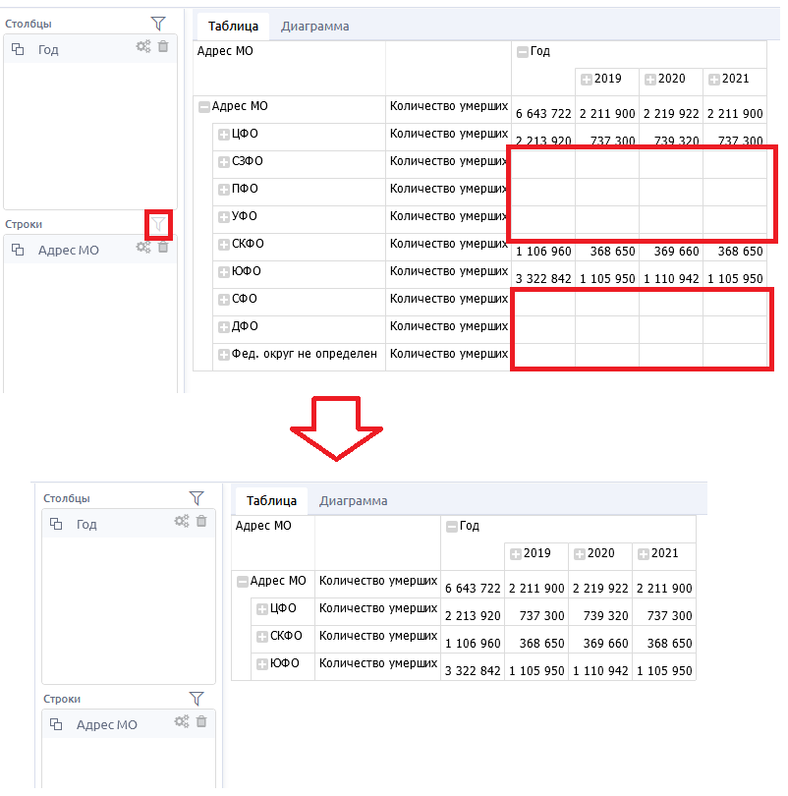
Рисунок 44 – Скрытие пустых строк в таблице
Пример сборки OLAP-представления по количеству умерших ежегодно по субъектам РФ в разрезе классификации дети-взрослые с фильтром по мужскому полу.
- В области источников данных OLAP-представления раскройте размерность «Дата смерти», выберите иерархию «Год» и перенесите в поле столбцов (см. Рисунок 35);
- В области источников данных OLAP-представления раскройте размерность «Адм-терр структура по адресу места смерти», перенесите иерархию «Адрес места смерти» в строки. К данной иерархии применим выбор уровня иерархии по субъекту РФ как показано на Рисунок ;
- В области источников данных OLAP-представления раскройте размерность «Классификатор Дети-Взрослые» перенесите одноименную иерархию в область строк ниже под иерархией «Адрес места смерти»;
- В области источников данных OLAP-представления раскройте список «Меры», перенесите меру «Количество умерших» в поле значений (см. Рисунок 35);
- В области источников данных OLAP-представления раскройте размерность «Пол» и перенесите одноименную иерархию в фильтры, примените согласно Рисунок 36 значение пола «Мужской»;
- Если в поле запуска построения отображения OLAP-представления (см. Рисунок ) выключен режим «Автовыполнения», нажать кнопку «Выполнить».
- По желанию можете раскрыть необходимые элементы при помощи кнопок , или скрыть их обратно кнопками как показано на Рисунок .
В итоге должно получиться следующее OLAP-представление:
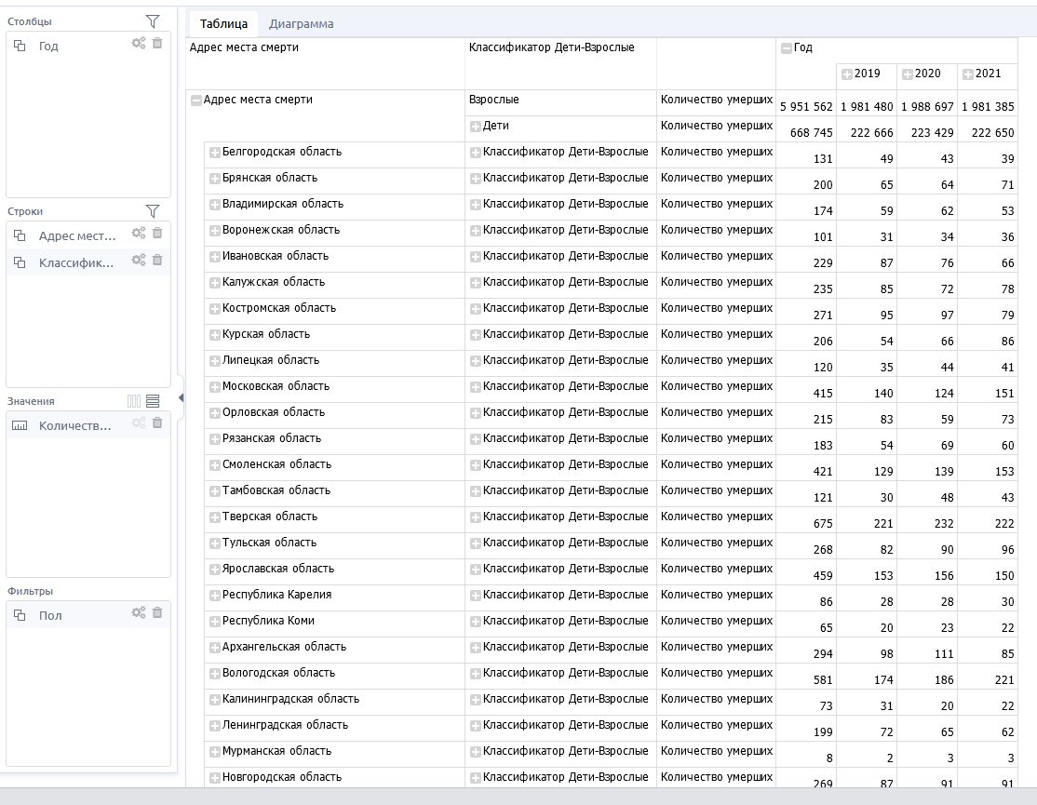
Рисунок 31 – Пример собранного OLAP-представления
Следующий пример для сборки OLAP-представления: отобразить по субъектам РФ в разрезе всех размерностей возрастных критериев помесячно, отображение должно учитывать причины смерти согласно бланку медицинского свидетельства о смерти (группа критериев «Причины смерти»: Непосредственная причина смерти (а); Состояние непосредственной причины смерти (б); Первоначальная причина смерти (в); Внешняя причина смерти (г)), а также учитывать условие по типу медицинского работника, установившего причины смерти.
- В области источников данных OLAP-представления раскройте список «Меры», перенесите меру «Количество умерших» в поле значений (см. Рисунок );
- В области источников данных OLAP-представления раскройте размерность «Адм-терр структура по адресу места смерти», перенесите иерархию «Адрес места смерти» в строки;
- В области источников данных OLAP-представления раскройте размерность «Дата смерти», выберите иерархию «Год» и перенесите в поле столбцов;
- В области источников данных OLAP-представления раскройте размерность «Возрастная группа» перенесите одноименную иерархию в область столбцов ниже под иерархией «Год»;
- В области источников данных OLAP-представления раскройте размерность «Классификатор Дети-Взрослые» перенесите одноименную иерархию в область столбцов ниже под иерархией «Возрастная группа»;
- В области источников данных OLAP-представления раскройте размерность «Категория трудоспособности умершего» перенесите одноименную иерархию в область столбцов ниже под иерархией «Классификатор Дети-Взрослые»;
- В области источников данных OLAP-представления раскройте размерность «Непосредственная причина смерти (а)» и перенесите одноименную иерархию в фильтры, примените согласно Рисунок значение по которому необходимо отфильтровать значения;
- В области источников данных OLAP-представления раскройте размерность «Состояние непосредственной причины смерти (б)» и перенесите одноименную иерархию в фильтры, примените согласно Рисунок значение по которому необходимо отфильтровать значения;
- В области источников данных OLAP-представления раскройте размерность «Первоначальная причина смерти (в)» и перенесите одноименную иерархию в фильтры, примените согласно Рисунок значение по которому необходимо отфильтровать значения;
- В области источников данных OLAP-представления раскройте размерность «Внешняя причина смерти (г)» и перенесите одноименную иерархию в фильтры, примените согласно Рисунок значение по которому необходимо отфильтровать значения;
- В области источников данных OLAP-представления раскройте размерность «Тип медицинского работника, установившего причины смерти» и перенесите одноименную иерархию в фильтры, примените согласно Рисунок значение по которому необходимо отфильтровать значения;
- Если в поле запуска построения отображения OLAP-представления (см. Рисунок ) выключен режим автовыполнения, нажать кнопку «Выполнить».
- По желанию можете раскрыть необходимые элементы при помощи кнопок , или скрыть их обратно кнопками как показано на Рисунок .
В итоге должно получиться следующее OLAP-представление:
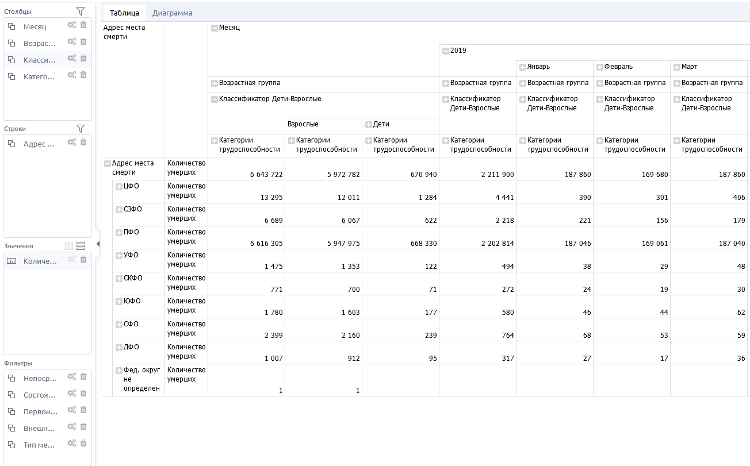
Рисунок 40 – Пример собранного OLAP-представления №2
Применяя фильтры к собранным представлениям важно понимать, что с количеством вводимых условий, ограничивающих выборку вы можете получить отсутствие подходящих значений для вывода, тогда вы увидите следующее сообщение (Рисунок 32).
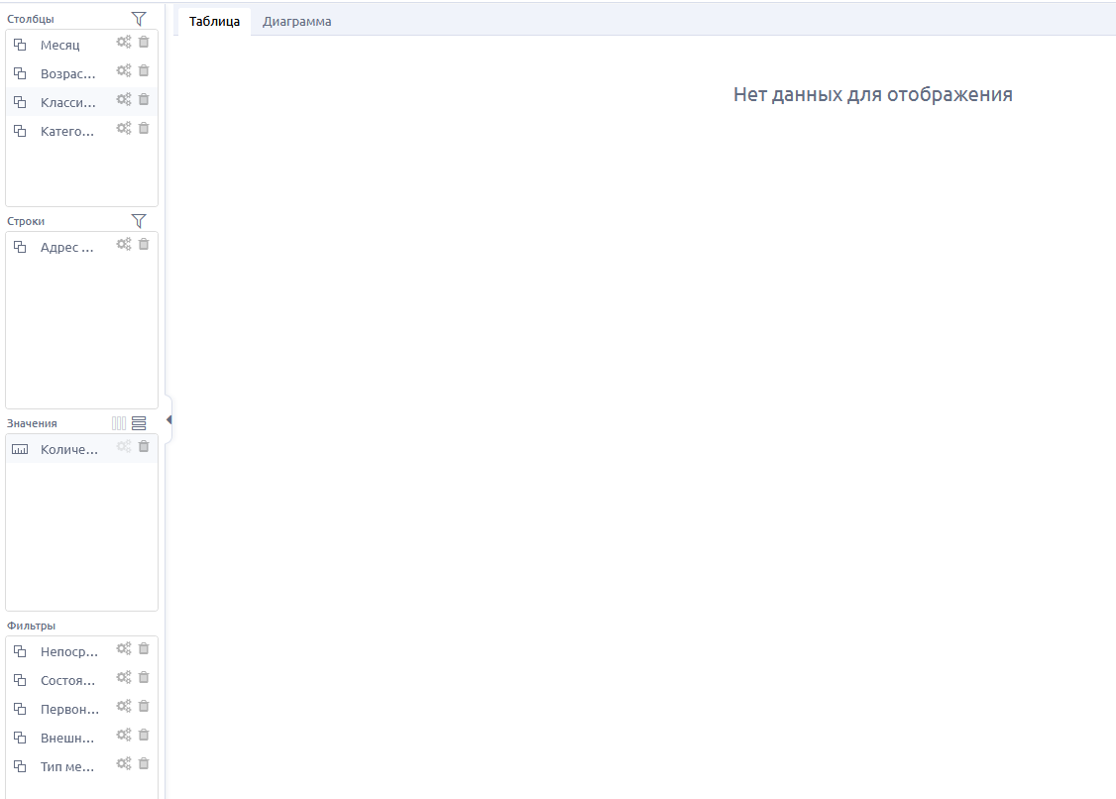
Рисунок 32 – Сообщение системы об отсутствии данных для отображения

Аварийные ситуации

1.1 Действия при аварийных ситуациях
В случае возникновения аварийных ситуаций, связанных с ФРМСС, обратитесь в СТП.

1.2 Контактная информация
Телефон СТП | 8-800-500-74-78
Адрес электронной почты | egisz@rt-eu.ru
Официальный сайт | ЕГИСЗ.РФ
  - Порядок обращения в службу технической поддержки
При обращении в СТП пользователь должен сообщить следующие сведения:
- название системы, по поводу которой происходит обращение в СТП;
- ФИО;
- субъект РФ;
- организация;
- контактный телефон;
- адрес электронной почты (если есть);
- вопрос/предложение/замечание/сообщение об ошибке.

Отличия от предыдущей редакции
Список изменений, вошедших в редакцию 2:
- актуализированы статусы МСС/МСПС, обновлены скриншоты и описание кнопок для работы в формах МСС/МСПС;
- добавлена информация о функционале подписания ЭП (п. 1.7.2.3 и п. 1.8.2.1 Таблица 14).
- добавлена информация о переходе в раздел «Отчеты» (п. 2.0)

МАТРИЦА ПРАВ И РОЛЕЙ ПОЛЬЗОВАТЕЛЕЙ ФРМСС
Матрица прав и ролей пользователей ФРМСС (Таблица Б.1).
Таблица Б.1 – Описание ролевой модели
Наименование роли | Наименование роли в ФРМСС | Права
Администратор ФРМСС | frmss_admin | Просмотр информации по всем регионам, настройка ролей, отчетов, справочников и прочие функции администратора системы.
Администратор федерального уровня | frmss_admin_federal | Просмотр информации по всем регионам в разрезе субъектов и МО.
Региональный администратор | frmss_admin_region | Просмотр информации в разрезе МО, подведомственных органов исполнительной власти конкретного субъекта Российской Федерации в сфере здравоохранения.
Администратор МО | frmss_admin_mo | Просмотр всех данных по конкретной МО. Доступ предоставляется пользователям, имеющим активное личное дело в ФРМР;
Медицинский работник | frmss_mp | Ввод МСС (МСПС) по конкретной МО. Редактирование своих МСС (МСПС). Подписание МСС (МСПС) с помощью ЭП. Просмотр данных по МО. Доступ предоставляется пользователям, имеющим активное личное дело в ФРМР;
Обучающийся | frmss_student | Доступ только к Форме просмотра кодирования и Журналу вариантов кодирования. Доступ предоставляется пользователям, имеющим активное личное дело в ФРМР;

Приложение Б

Форма ЗАЯВКИ НА предоставлениЕ доступа пользователяМ уровня ОУЗ к СИП
Прошу предоставить пользователю права роли Сотрудник ОУЗ в Подсистеме автоматизированного сбора информации о показателях системы здравоохранения из различных источников и предоставления отчетности. Сведения о пользователе(-ях) приведены в Ошибка: источник перекрёстной ссылки не найден.
Таблица 3 Информация о пользователе(-ях)
№ п/п | СНИЛС | ФИО (полностью) | Должность  (полностью) | Адрес электронной почты | Субъект РФ | Наименование функционального объекта, к которому требуется предоставление доступа
1.
2.

{Наименование должности ответственного лица} __________________________/Фамилия И.О./
М.П.

